**BAB I**

**PENDAHULUAN**

1. **Latar Belakang Masalah**

Pendidikan merupakan suatu kegiatan yang universal di dalam kehidupan manusia. Di mana pun dan kapan pun di dunia ini terdapat pendidikan. Pendidikan dipandang merupakan kegiatan manusia untuk memanusiakan sendiri, yaitu manusia berbudaya. Konstruktivistik sebagai suatu konsep yang banyak membicarakan masalah pembelajaran, diharapkan menjadi landasan intelektual untuk menyusun dan menganalisis problem pembelajaran dalam pergulatan dunia pendidikan.

Undang-undang Republik Indonesia No. 20 tahun 2003 tentang Sistem Pendidikan Nasional pasal 3 ayat (1) menyatakan bahwa:

Pendidikan nasional berfungsi mengembangkan kemampuan dan membentuk watak serta peradaban bangsa yang bermartabat dalam mencerdaskan kehidupan bangsa, bertujuan untuk berkembangnya potensi peserta didik agar menjadi manusia yang beriman dan bertaqwa kepada Tuhan Yang Maha Esa, berakhlak mulia, sehat berilmu, cakap, kreatif, mandiri dan menjadi warga negara yang demokrasi serta bertanggung jawab.

Berdasarkan fungsi pendidikan nasional di atas, maka guru memiliki peran yang sangat penting dalam terciptanya proses pembelajaran yang baik. Dimana guru menjadi kunci keberhasilan untuk mancapai tujuan yang diharapkan. Salah satu disiplin ilmu di sekolah dasar yang sangat penting adalah IPA. Di Sekolah Dasar IPA merupakan ilmu yang mencari tahu tentang alam secara sistematis sehingga IPA bukan hanya penguasaan kumpulan pengetahuan yang berupa fakta-fakta, konsep-konsep, atau prinsip-prinsip tetapi juga merupakan suatu proses penemuan. Pendidikan IPA diharapkan dapat menjadi wahana bagi peserta didik untuk mempelajari diri sendiri dan alam sekitar dalam kehidupan sehari-hari. Dalam pembelajaran IPA sangat dibutuhkan keterampilan dari seorang pendidik atau guru dalam menyampaikan materi ajar agar siswa dapat dengan mudah memahami materi yang disampaikan.

1

Depdiknas (Trianto, 2010: 138) mengemukakan bahwa:

Ilmu Pengetahuan Alam merupakan ilmu pengetahuan yang mencari tahu tentang alam secara sistematis sehingga IPA bukan hanya penguasaan kumpulan pengetahuan yang berupa fakta-fakta, konsep-konsep atau prinsip-prinsip tetapi juga merupakan suatu proses penemuan.

Mata pelajaran IPA di Sekolah Dasar merupakan salah satu program pembelajaran yang bertujuan untuk mengembangkan rasa ingin tahu, sikap positif dan kesadaran tentang adanya hubungan yang saling mempengaruhi antara IPA, lingkungan, teknologi dan masyarakat serta dapat memecahkan masalah dan membuat keputusan yang berhubungan dengan kehidupan sehari-hari.

Pentingnya pendidikan bagi peserta didik, mengharuskan guru melaksanakan fungsi dan perannya dengan baik. Salah satu kemampuan yang harus dimiliki oleh seorang tenaga pendidik atau guru adalah bagaimana caranya mengelola proses pembelajaran agar tujuan pembelajaran dapat tercapai semaksimal mungkin. Oleh karena itu seorang guru dituntut untuk mengadakan pembaharuan dalam proses pembelajaran, khususnya dalam pembelajaran IPA. Namun hasil belajar siswa yang menjadi tolok ukur keberhasilan, masih jauh dari yang diharapkan.

Berdasarkan hasil observasi awal yang dilakukan oleh peneliti pada tanggal 12-13 Desember 2013 di kelas V SD Negeri 94 Kampiri Kecamatan Citta Kabupaten Soppeng terungkap bahwa hasil belajar siswa pada mata pelajaran IPA masih tergolong rendah. Hal ini terbukti dari 16 orang terdapat 6 siswa kategori tidak tuntas dengan indikator keberhasilan 37,5 % sedangkan 9 siswa kategori tuntas dengan indikator keberhasilaN dari hasil belajar IPA adalah 56,25%, sedangkan nilai Kriteria Ketuntasan Minimal (KKM) yang diharapkan pada mata pelajaran IPA adalah 70 data tersebut diperoleh dari guru kelas V SD Negeri 94 Kampiri Kecamatan Citta Kabupaten Soppeng. Rendahnya hasil pembelajaran IPA disebabkan oleh faktor guru dan siswa. Dalam proses interaksi sosialnya guru dan siswa tidak dapat terjalin secara sehat, kurang berdiskusi, bermusyawarah dan bertukar pikiran untuk saling mengisi dan menyelesaikan permasalahan sehingga siswa hanya pasif di dalam pembelajaran, Penerapan pembelajaran yang kurang tepat, guru hanya membentuk budaya menghafal, serta kurang melibatkan siswa dalam belajar kelompok. Disisi lain juga ada kecenderungan bahwa aktivitas siswa dalam IPA masih rendah dikarenakan siswa kurang memahami materi yang disampaikan oleh guru, tidak dapat melakukan diskusi dengan sungguh-sungguh, kurangnya interaksi sosial antar siswa dan tidak adanya inisiatif siswa belajar mandiri, serta kurang terlibat dalam belajar kelompok.

Proses pembelajaran seperti di atas memberikan dampak yang kurang bagus pada siswa, di antaranya: (1) siswa kurang termotivasi dan susah untuk memahami materi yang di ajarkan; (2) siswa merasa jenuh dan kurang memperhatikan guru saat menjelaskan dan; (3) siswa bermain-main dalam proses pembelajaran dan tidak dilibatkan dalam belajar kelompok. Di dalam proses pembelajaran, tentunya seorang guru tidak ingin memberikan dampak yang kurang bagus pada siswanya. Setiap guru menginginkan proses pembelajaran yang diterapkan menyenangkan dan berpusat pada siswa. Sehubungan dengan hal tersebut, salah satu cara yang dianggap dapat meningkatkan hasil belajar IPA adalah dengan menerapkan pembelajaran kooperatif. Pembelajaran kooperatif menjadi pilihan karena pembelajaran ini dirancang untuk mengaktifkan siswa dan meningkatkan motivasi belajarnya. Dimana proses pembelajaran diatur sedemikian rupa agar terjadi interaksi positif sesama siswa.

Depdiknas (Komalasari, 2010: 62) mengemukakan bahwa:

Pembelajaran kooperatif (*cooperative learning*) merupakan strategi pembelajaran melalui kelompok kecil, siswa yang saling bekerja sama dalam memaksimalkan kondisi belajar untuk mencapai tujuan belajar.

Pembelajaran kooperatif dapat membuat siswa menjadi termotivasi dan bergairah dalam belajar. Pembelajaran kooperatif yang dipilih adalah pembelajaran kooperatif tipe *Numbered Heads Together* (NHT). Pembelajaran kooperatif tipe NHT adalah suatu pembelajaran yang terdiri dari beberapa anggota dalam suatu kelompok yang bertanggung jawab atas penguasaan materi belajar dan mampu mengerjakan bagian tersebut kepada anggota lain dalam kelompoknya. pembelajaran kooperatif tipe NHTmerupakan salah satu pembelajaran kelompok, dimana setiap siswa dalam kelompok mendapat nomor. Dengan pembelajaran ini siswa diharapkan dapat saling mengisi, saling melengkapi, dan bekerja sama dalam menyelesaikan soal atau tugas yang diberikan. Pembelajaran ini juga memuat prinsip belajar sambil bermain, sehingga tepat untuk diterapkan pada siswa tingkat usia sekolah dasar. Penerapan metode belajar yang memuat unsur permainan merupakan hal yang menyenangkan dan sangat membahagiakan bagi anak-anak karena permainan tidaklah dapat dipisahkan dari kehidupannya. pembelajaran kooperatif tipe NHT dapat menembus kebosanan dan dapat menimbulkan semangat kooperatif secara sehat, serta menjadikan siswa yang lambat dan kurang termotivasi akan terdorong semangatnya untuk belajar. Sehingga tujuan pengajaran tercapai dan hasil belajar siswa dapat meningkat.

Trianto (2010: 41) menyatakan bahwa:

Di dalam kelas kooperatif siswa belajar bersama dalam kelompok-kelompok kecil yang terdiri dari 4-6 orang siswa yang sederajat tetapi heterogen, kemampuan, jenis kelamin, suku/ras, dan satu sama lain saling membantu.

Sebagaimana penelitian yang dilakukan oleh Evrianti (2010) dapat disimpulkan bahwa:penerapan pembelajaran kooperatif tipe *Numbered Heads Together* (NHT) padapembelajaran IPA terbukti dapat meningkatkan hasil belajar siswa di kelas V SDN 104 Jalajja Kecamatan Burau Kabupaten Luwu Timur.

Selanjutnya penelitian yang dilakukan oleh Sulistiana (2010) dapat disimpulkan “pada mata pelajaran IPA melalui pembelajaran kooperatif tipe *Numbered Heads Together* (NHT)dapat meningkatkan hasil belajar siswa kelas V SD Inpres Ujung Pandang Baru Kota Makassar. Hal ini terlihat pada hasil belajar siswa dari kemampuan anak bekerjasama dalam setiap kelompok dan menjawab soal-soal yang diberikan.

Dari penjelasan di atas, permasalahan yang umumnya dihadapi oleh guru adalah bagaimana mengemas proses pembelajaran agar dapat memberikan pengalaman yang bermakna bagi siswa. Oleh karena itu, setiap siswa harus diberikan kesempatan untuk menemukan ide-ide mereka sendiri, dan menggunakan strategi mereka sendiri untuk belajar. Hal inilah yang menarik perhatian penuh peneliti untuk melakukan penelitian dengan judul: ” Peningkatan hasil belajar IPA melalui penerapan pembelajaran kooperatif tipe *Numbered Heads Together* (NHT) pada siswa kelas V SD Negeri 94 Kampiri Kecamatan Citta Kabupaten Soppeng”.

1. **Rumusan Masalah**

Berdasarkan latar belakang masalah di atas, maka yang menjadi rumusan masalah dalam penelitian ini adalah bagaimanakahpeningkatan hasil belajar IPA melalui penerapan pembelajaran kooperatif tipe *Numbered Heads Together* (NHT) pada siswa kelas V SD Negeri 94 Kampiri Kecamatan Citta Kabupaten Soppeng?

1. **Tujuan Penelitian**

Berdasarkan rumusan masalah yang telah diuraikan di atas, maka yang menjadi tujuan dalam penelitian ini adalah untuk mendeskripsikan peningkatan hasil belajar IPA melalui penerapan pembelajaran kooperatif tipe *Numbered Heads Together* (NHT) pada siswa kelas V SD Negeri 94 Kampiri Kecamatan Citta Kabupaten Soppeng.

1. **Manfaat Penelitian**

Adapun manfaat yang diharapkan dari hasil penelitian tindakan kelas dengan penerapan pembelajaran kooperatif tipeNHT ini adalah sebagai berikut:

1. Manfaat Teoretis
2. Bagi akademis atau lembaga pendidikan, dapat memperoleh pengetahuan mengenai teori pembelajaran yang dapat dijadikan acuan untuk meningkatkan hasil belajar dalam pembelajaran IPA di Sekolah Dasar.
3. Bagi peneliti selanjutnya, diharapkan dapat menjadi landasan teoritis dalam pengembangan Ilmu Pengetahuan Alam, sehingga dapat menjadi masukan dalam upaya mengkaji lebih luas tentang penggunaan pembelajaran kooperatif tipe NHT sebagai pembelajaran, khususnya dalam meningkatkan hasil belajar.
4. Manfaat Praktis.
   1. Bagi siswa, diharapkan dapat menambah motivasinya untuk belajar dan berpartisipasi aktif dalam proses pembelajaran dengan suasana pembelajaran yang tidak monoton dan bervariasi.
   2. Bagi guru, diharapkan penelitian ini dapat menambah pengetahuan dan pengalaman guru dalam menerapkan pembelajaran kooperatif tipe NHT khususnya dalam meningkatkan hasil belajar IPA.
   3. Bagi sekolah, sebagai data dan pemecahan problematika yang dihadapi guru dalam pembelajaran dan sebagai bahan pertimbangan penentuan kebijakan untuk meningkatkan mutu guru.

**BAB II**

**KAJIAN PUSTAKA, KERANGKA PIKIR DAN HIPOTESIS TINDAKAN**

1. **Kajian Pustaka**
   * + 1. **Pembelajaran Kooperatif Tipe *Numbered Heads Together*** **(NHT)**
2. **Pengertian Pembelajaran Kooperatif**

Pada dasarnya pembelajaran kooperatif merupakan pembelajaran yang menekankan pada kerjasama peserta didik untuk mencapai tujuan. “Pembelajaran kooperatif adalah pembelajaran yang dirancang untuk membelajarkan kecakapan akademik *(academic skill)*, sekaligus keterampilan sosial *(social skill)* termasuk *interpersonal skill*”*.* (Riyanto, 2010: 267)

Menurut Roger dkk (Huda, 2011: 29) bahwa:

Pembelajaran kooperatif merupakan aktivitas pembelajaran kelompok yang di organisir oleh satu prinsip bahwa pembelajaran harus didasarkan pada perubahan informasi secara sosial di antara kelompok-kelompok pembelajar yang di dalamnya setiap pembelajar bertanggung jawab atas pembelajarannya sendiri dan didorong untuk meningkatkan pembelajaran anggota-anggota yang lain.

Lebih lanjut Sanjaya (2006: 242) mengatakan bahwa:

Pembelajaran kooperatif merupakan pembelajaran dengan menggunakan sistem pengelompokan/tim kecil, yaitu antar empat sampai enam orang yang mempunyai latar belakang kemampuan akademik, jenis kelamin, rasa atau suku yang berbeda (heterogen).

Berdasarkan beberapa pendapat di atas dapat disimpulkan bahwa pada pembelajaran kooperatif, siswa bekerjasama dalam belajar kelompok dan sekaligus masing-masing bertanggung jawab pada aktivitas belajar anggota kelompoknya, sehingga seluruh anggota kelompok dapat menguasai materi pelajaran dengan baik. Selain itu siswa diberi kesempatan untuk berkomunikasi dan melakukan interaksi sosial dengan temannya untuk mencapai tujuan pembelajaran. Artinya dalam pembelajaran ini siswa membangun pengetahuannya sendiri dan bertanggung jawab atas hasil belajarnya. Pembentukan kelompok ini diakulakan secara heterogen, agar kelompok tidak ada yang mendominasi dalam pembelajaran.

1. **Tujuan pembelajaran kooperatif**

Pembelajaran kooperatif berbeda dengan strategi pembelajaran yang lain. Perbedaan tersebut dapat dilihat dari proses pembelajarannya. Dimana di dalam pembelajaran kooperatif lebih menekankan pada proses kerjasama dalam kelompok. Sehingga tujuan yang ingin dicapai dalam pembelajaran ini tidak hanya kemampuan akademik dalam artian penguasaan materi pelajaran saja, tetapi juga adanya unsur kerjasama untuk penguasaan materi tersebut. Menurut Slavin (Taniredja, 2011: 60). “tujuan dari pembelajaran kooperatif adalah menciptakan situasi dimana keberhasilan individu ditentukan atau dipengaruhi oleh keberhasilan kelompoknya”.

Pada pelaksanaan pembelajaran kooperatif *(cooperative learning)* membutuhkan partisipasi dan kerja sama dalam kelompok pembelajaran. Pembelajaran kooperatifdapat meningkatkan cara belajar siswa menuju belajar yang lebih baik, sikap tolong-menolong dalam proses pembelajaran serta membangun pengetahuannya sendiri dan bertanggung jawab atas hasil belajar kelompoknya.

Isjoni, (2011: 21) mengemukakan:

Tujuan utama dalam penerapan belajar-mengajar *cooverative learning* adalah agar peserta didik dapat belajar secara berkelompok bersama teman-temannya dengan cara saling menghargai pendapat dan memberikan kesempatan kepada orang lain untuk memngemukakan gagasannya dengan menyampaikan pendapat mereka secara berkelompok.

Di dalam pelaksanaan pembelajaran kooperatif di sekolah dasar, siswa diharapkan dapat meraih keberhasilan belajar. Selain itu pembelajaran kooperatif membantu siswa meningkatkan motivasi belajar mereka, sehingga dapat meningkatkan prestasi mereka. Baik prestasi dalam materi akademik maupun perilaku, sikap dan interaksinya sehari-hari (keterampilan sosial).

Berdasarkan penjelasan di atas dapat dismpulkan bahwa tujuan pembelajaran kooperatif adalah meningkatkan kemampuan akademik dan penguasaan materi pembelajaran, serta menanamkan rasa kebersamaan melalui kerjasama kelompok sehingga selain meningkatkan kemampuan akademiknya juga dapat meningkatkan keterampilan sosialnya.

1. **Prinsip-prinsip Pembelajaran Kooperatif**

Menurut Sanjaya (2006) ada empat prinsip dasar pembelajaran kooperatif, yaitu:

* + - * 1. Prinsip saling ketergantungan positif *(Positive Interdependence)*

Dalam pembelajaran kelompok, keberhasilan suatu penyelesaian tugas sangat tergantung pada usaha yang dilakukan setiap anggota kelompoknya.

* + - * 1. Tanggung jawab perseorangan *(Individual Accountability)*

Prinsip ini merupakan konsekuensi dari prinsip yang pertama. Oleh karena keberhasilan kelompok tergantung pada setiap anggotanya, maka setiap anggota kelompok harus memiliki tanggung jawab sesuai dengan tugasnya. Setiap anggota harus memberikan yang terbaik untuk keberhasilan kelompoknya.

* + - * 1. Interaksi Tatap Muka *(Face to Face Promotion Interaction)*

Pembelajaran kooperatif memberi ruang dan kesempatan yang luas kepada setiap anggota kelompok untuk bertatap muka saling memberikan informasi dan saling membelajarkan.

* + - * 1. Partisipasi dan Komunikasi *(Participation Communication)*

Pembelajaran kooperatif melatih siswa untuk dapat berpartisipasi aktif dan berkomunikasi. Untuk dapat melakukan hal tersebut, siswa perlu dibekali dengan kemampuan-kemampuan berkomunikasi. Misalnya cara menyanggah pendapat orang lain secara santun, tidak memojokkan, cara menyampaikan gagasan dan ide-ide yang dianggapnya baik dan berguna.

Hal tersebut sejalan dengan Suherman, (2007: 107) Prinsif kooperatif learning dibagi dalam 5 bagian yaitu :

1. interaksi verbal berhadap-hadapan, 2. Setiap anggota harus menguasai materi pelajaran, 3. Guru mengajarkan keterampilan-keterampilan sosial yang dibutuhkan oleh siswa untuk dapat bekerja sama secara efektif, 4. Guru memonitor perilaku siswa, 5. Diakhir pertemuan guru memberikan *feedback* tentang perilaku-perilaku siswa selama pembelajaran kooperatif.

Dari beberapa pendapat diatas dapat disimpulkan bahwa prinsif pembelajaran kooperatif :

1. keberhasilan kelompok ditentukan oleh kinerja masing-masing individu .
2. setiap anggota harus menguasai materi pelajaran.
3. Saling membelajarkan
4. Meonitor dan dimonitor perlikau-perilaku selama proses berlansung
5. Memberikan *feedback.*
6. **Pengertian Pembelajaran Kooperatif Tipe NHT**

Pembelajaran kooperatif tipe NHT merupakan pembelajaran yang mengelompokkan siswa secara heterogen, dimana setiap siswa dalam kelompok di beri nomor. Kemudian secara acak guru memanggil nomor dari siswa. NHTmelibatkan lebih banyak siswa dalam menelaah materi yang tercakup dalam suatu pelajaran dan mengecek pemahaman mereka terhadap isi pelajaran tersebut.

Spencer Kagan (Trianto, 2010: 62) mengemukakan bahwa:

NHT atau penomoran berpikir bersama merupakan jenis pembelajaran kooperatif yang dirancang untuk mempengaruhi pola interaksi siswa dan sebagai alternatif terhadap struktur kelas tradisional.

Menurut Kagen (Mappasoro, 2011: 92) mengemukakan:

NHT merupakan salah satu tipe pembelajaran kooperatif yang menekankan pada penciptaan struktur-struktur khusus yang dirancang untuk mempengaruhi pola-pola interaksi siswa untuk membuat pembelajaran lebih menarik dan dimaksudkan sebagai salah satu alternatif dari berbagai struktur yang lebih tradisional yang digunakan selama ini.

Dari penjelasan di atas dapat disimpulkan bahwa pembelajaran kooperatif tipeNHT merupakan pembelajaran yang melibatkan siswa dalam menelaah materi pelajaran dan mengukur sejauh mana pengetahuan mereka terhadap materi pelajaran.

1. **Langkah-langkah pembelajaran kooperatif tipe NHT**

Pada dasarnya, pembelajaran kooperatif tipe NHT merupakan varian dari diskusi kelompok. Teknik pelaksanaannya hampir sama dengan diskusi kelompok. Adapun langkah-langkah pembelajaran kooperatif tipe NHT menurut Komalasari (2010) yaitu :

1. siswa dibagi dalam kelompok, setiap siswa dalam setiap kelompok mendapat nomor.
2. Guru memberikan tugas dan masing-masing kelompok mengerjakannya.
3. Kelompok mendiskusikan jawaban yang benar dan memastikan tiap anggota kelompok dapat mengerjakannya/mengetahui jawabannya.
4. Guru memanggil salah satu nomor siswa dan nomor yang dipanggil melaporkan hasil kerjasama mereka.
5. Tanggapan dari teman yang lain, kemudian guru menunjuk nomor yang lain.
6. Kesimpulan.

Sedangkan langkah-langkah NHT menurut Suprijono (2014) adalah sebagai berikut :

1. Guru membagi siswa menjadi kelompok-kelompok kecil secara heterogen.Tiap-tiap siswa dalam tiap kelompok diberi nomor
2. Guru mengajukan beberapa pertanyaan yang harus dijawab oleh tiap-tiap kelompok.Tiap-tiap kelompok menyatukan kepalanya “*Heads Together*” berdiskusi memikirkan jawaban atas pertanyaan guru
3. Guru memanggil siswa yang memiliki nomor sama dari tiap kelompok
4. Siswa menjawab pertanyaan dari guru
5. Berdasarkan jawaban-jawaban itu guru mengembangkan diskusi lebih mendalam,sehingga peserta didik dapat menemukan pengetahuan serta membuat kesimpulan.

Dalam implementasinya, NHT guru memberi tugas, kemudian hanya siswa yang bernomor yang berhak menjawab (mencegah dominasi siswa tertentu).

1. **Kelebihan dan Kekurangan Pembelajaran Kooperatif Tipe NHT**

Menurut Lundgren (Munawir, 2013) kelebihan dan kekurangan pembelajaran kooperatif tipe NHT adalah:

Kelebihan pembelajaran kooperatif tipe NHT (a) Rasa harga diri menjadi lebih tinggi, (b)Memperbaiki kehadiran, (c)Penerimaan terhadap individu menjadi lebih besar, (d) Perilaku mengganggu lebih kecil, (e) Konflik antara pribadi berkurangan, (f) Pemahaman yang lebih mendalam, (g)Meningkatkan kebaikan budi, kepekaan dan toleransi, (h) Hasil belajar lebih tinggi, (i) Nilai-nilai kerja sama antar siswa lebih tinggi, (j) Kreatifitas siswa termotivasi dan wawasan siswa berkembang, karena mereka harus mencari informasi dari berbagai sumber.

Kekurangan pembelajaran kooperatif tipe NHT Setiap metode yang kita pilih, tentu memiliki kekurangan dan kelebihan sendiri-sendiri. Salah satu kekurangan pembelajaran kooperatif tipe NHTadalah kelas cenderung jadi ramai jika guru tidak dapat mengkondisikan dengan baik, keramaian itu dapat menjadi tidak terkendalikan. Sehingga mengganggu proses belajar mengajar, tidak hanya di kelas sendiri tetapi bisa juga mengganggu ke kelas lain.

* + - 1. **Hakikat Hasil Belajar**
         1. **Pengertian Hasil Belajar**

Hasil belajar merupakan perubahan tingkah laku yang terjadi pada diri seseorang melalui pengalaman atau proses belajar sebagai implementasi dari hasil belajar. Hasil belajar digunakan untuk menyatakan tingkat keberhasilan yang dicapai seseorang setelah melalui proses belajar.

Menurut Bloom (Suprijono: 2009: 26), bahwa hasil belajar mencakup antara lain:

(a) Domain kognitif;

adalah *knowledge* (pengetahuan, ingatan), *comprehension* (pemahaman, menjelaskan, meringkas, contoh), *application* (menerapkan), *analysis* (menguraikan, mnentukan hubungan), *synthesis* (mengorganisasikan, merencanakan, membentuk bangunan baru), dan evaluation , menilai);

(b) Domain afektif;

adalah *receiving* (sikap manerima), *responding* (memberikan respons), *valuing* (nilai), *organization* (organisasi), *characterization* (karakterisasi).

(c) Domain psikomotor;

meliputi *initiatory, pre-routine*, dan *routinized*. Psikomotor juga mencakup ketermpilan produktif, teknik, fisik, sosial, manajerial, dan intelektual.

Selanjutnya menurut Bundu (2010: 17) bahwa:

Hasil belajar adalah tingkat penguasaan yang dicapai siswa dalam mengikuti program belajar-mengajar sesuai dengan tujuan pendidikan yang diterapkan yang meliput aspek kognitif, afektif dan psikomotor.

Berdasarkan beberapa pendapat di atas penulis dapat menyimpulkan bahwa hasil belajar merupakan ukuran yang menyatakan sejauh mana pemahaman siswa tentang materi pelajaran dan tujuan pengajaran yang telah dicapai oleh siswa, dengan pengalaman yang telah diberikan oleh sekolah.

1. **Hakikat Pembelajaran IPA di Sekolah Dasar**
2. **Pengertian IPA**

IPA merupakan ilmu pengetahuan yang mempelajari tentang alam. Kata IPA berasal dari *natural science. Natural* artinya alamiah dan berhubungan dengan alam, sedangkan *science* artinya ilmu pengetahuan. Jadi secara harfiah IPA dapat disebut juga sebagai ilmu pengetahuan tentang alam atau yang mempelajari peristiwa-peristiwa yang terjadi di alam. Penggunaan kata IPA sebagai *natural science*, perlu dipertegas untuk membedakannya dari pengertian social *science, educational science, politicalscience,* dan penggunaan kata *science* yang lainnya.

Menurut Bundu (2007: 2) mendefenisikan bahwa:

(1) IPA adalah sejumlah proses kegiatan mengumpulkan informasi secara sistematik tentang dunia sekitar; (2) IPA adalah pengetahuan yang diperoleh melalui proses dari kegiatan tertentu dan (3) IPA dicirikan oleh nilai-nilai dan sikap para ilmuwan menggunakan proses ilmiah dalam memperoleh pengetahuan.

Sedangkan Trianto, (2010: 136-137) mengemukakan bahwa:

IPA adalah suatu kumpulan teori yang sistematis, penerapannya secara umum terbatas pada gejala-gejala alam, lahir dan berkembang melalui metode ilmiah seperti observasi dan eksperimen serta menuntut sikap ilmiah seperti rasa ingin tahu, terbuka, jujur, dan sebagainya.

Dari pendapat di atas dapat di simpulkan bahwa IPA merupakan ilmu pengetahuan yang mempelajari tentang peristiwa-peristiwa yang terjadi di alam semesta. Baik ilmu pengetahuan yang mempelajari tentang benda mati maupun yang tak mati dengan jalan melakukan pengamatan**.** Pengetahuan yang diperoleh melalui proses dari kegiatan-kegiatan tertentu baik melalui metode ilmiah maupun sikap ilmiah.

1. **Karakteristik Pembelajaran IPA di SD Kelas V**

“Pada hakikatnya IPA dibangun atas dasar produk ilmiah, proses ilmiah, dan sikap ilmiah. Selain itu, IPA dipandang pula sebagai proses, sebagai produk, dan sebagai prosedur”. Marsetio (Trianto, 2010: 137). Sebagai proses diartikan semua kegiatan ilmiah untuk menyempurnakan pengetahuan tentang alam maupun untuk menemukan pengetahuan baru. Sebagai produk diartikan sebagai hasil proses, berupa pengetahuan yang diajarkan dalam sekolah atau diluar sekolah ataupun bahan bacaan untuk penyebaran atau dissiminasi yang dipakai untuk mengetahui sesuatu (riset pada umumnya) yang lazim disebut metode ilmiah (*scientific method*).

Siswa SD yang secara umum berusia 6-12 tahun,secara perkembangan kognitif termasuk dalam tahapan perkembangan operasional konkrit.Tahapan ini ditandai dengancara berfikir yang cenderung konkrit nyata.Siswa mulai mampu berpikir logis yang elemeter,misalnya mengelompokkan,merangkaikan sederetan objek dan menghubungkan satu dengan yang lain.

Selanjutnya Harlen (Bundu, 2007: 3) mengemukakan karakteristik utama IPA yakni:

(1) memandang bahwa setiap orang mempunyai kewenangan untuk menguji validitas (kesahihan) prinsip dan teori ilmiah. Meskipun kelihatannya logis dan dapat dijelaskan secara hipotesis, teori dan prinsip hanya berguna jika sesuai dengan kenyataan yang ada; (2) memberi pengertian adanya hubungan antara fakta-fakta yang diobservasi yang memungkinkan penyusunan prediksi sebelum sampai pada kesimpulan. Teori yang disusun harus didukung oleh fakta-fakta dan data yang teruji kebenarannya, dan (3) memberi makna bahwa teori IPA bukanlah kebenaran yang akhir tetapi akan berubah atas dasar perangkat pendukung teori tersebut.

Dari penjelasan di atas dapat disimpulkan bahwa karakteristik pembelajaran IPA di SD yang perlu diajarkan adalah produk dan proses IPA Karena keduanya tidak dapat dipisahkan.Pemahaman siswa tentang dunia di sekitar di mulai melalui pengalaman baik secara inderawi maupun non inderawi .

1. **Kerangka Pikir**

Adapun permasalahan yang ditemukan pada saat observasi adalah rendahnya hasil belajar IPA siswa kelas V SD Negeri 94 Kampiri Kecamatan Citta Kabupaten Soppeng yang disebabkan oleh 2 aspek yakni dari aspek guru dan juga dari siswa itu sendiri. Dimana guru menerapkan pembelajaran yang kurang tepat,hanya membentuk budaya menghafal,dan kurang melibatkan siswa dalam belajar kelompok sehingga mengakibatkan siswa kurang termotivasi dan susah untuk memahami materi yang diajarkan oleh guru kemudian merasakan kejenuhan dalam proses pembelajaran akibatnya banyak siswa yang bermain-main dalam proses pembelajaran

Untuk mengatasi permasalahan yang telah ditemukan, maka diperlukan inovasi dalam proses pembelajaran yang dapat meningkatkan hasil belajar siswa. Salah satunya dengan menggunakan pembelajaran kooperatif tipe NHT. pembelajaran ini menekankan pada penciptaan struktur-struktur khusus yang dirancang untuk mempengaruhi pola-pola interaksi siswa untuk membuat pembelajaran lebih menarik dan sebagai alternatif terhadap struktur kelas tradisional.Pembelajaran ini melibatkan lebih banyak siswa dalam menelaah materi yang tercakup dalam suatu pelajaran dan mengecek pemahaman mereka terhadap isi pelajaran tersebut.

Penerapan pembelajaran kooperatif tipe NHT dalam proses pembelajaran IPA diharapkan dapat meningkatan hasil belajar siswa kelas V SD Negeri 94 Kampiri Kecamatan Citta Kabupaten Soppeng. Adapun bentuk kerangka pikir dari tindakan penelitian ini adalah sebagai berikut:

Pembelajaran IPA di SD Negeri 94 Kampiri Kecamatan Citta Kabupaten Soppeng

Aspek guru

1. Penerapan pembelajaran yang kurang tepat .
2. Guru hanya membentuk budaya menghafal.
3. Kurang melibatkan siswa dalam belajar kelompok.

Aspek Siswa

1. Siswa kurang termotivasi dan susah untuk memahami materi yang diajarkan
2. Siswa merasa jenuh dan kurang memperhatikan uru saat menjelaskan
3. Siswa bermain-main dalam proses pembelajaran

Hasil Belajar IPA kelas V Rendah

Langkah-langkah penerapan pembelajaran kooperatif NHT

1. Siswa dibagi dalam kelompok, setiap siswa dalam setiap kelompok mendapat nomor.
2. Guru memberikan tugas dan masing-masing kelompok mengerjakannya.
3. Kelompok mendiskusikan jawaban yang benar dan memastikan tiap anggota kelompok dapat mengerjakannya/mengetahui jawabannya.
4. Guru memanggil salah satu nomor siswa dan nomor yang dipanggil melaporkan hasil kerjasama mereka.
5. Tanggapan dari teman yang lain, kemudian guru menunjuk nomor yang lain.
6. Kesimpulan.

Hasil belajar IPA meningkat

Bagan 2.1. Kerangka Pikir Penelitian Tindakan Kelas

1. **Hipotesis Tindakan**

Hipotesis tindakan dalam penelitian ini dirumuskan sebagai berikut: Jika model pembelajaran kooperatif tipe *Numbered Heads Together* (NHT)diterapkan pada mata pelajaran IPA maka hasil belajar siswa kelas V SD Negeri 94 Kampiri Kecamatan Citta Kabupaten Soppeng meningkat.

**BAB III**

**METODE PENELITIAN**

1. **Pendekatan dan Jenis Penelitian**
2. **Pendekatan Penelitian**

Pendekatan yang digunakan dalam penelitian ini adalah pendekatan kualitatif deskriptif. Karakteristik penelitian kualitatif deskriptif menurut Bodgan dan Biklen (Sugiyono, 2012:13) adalah sebagai berikut:

(a) dilakukan pada kondisi yang alamiah (sebagai lawannya adalah eksperimen), langsung ke sumber data dan peneliti adalah instrumen kunci; (b) penelitian kualitatif lebih bersifat deskriptif. Data yang terkumpul berbentuk kata-kata atau gambar, sehingga tidak menekankan pada angka, dan; (c) penelitian kualitatif lebih menekankan pada proses daripada produk atau *outcome.*

Pendekatan kualitatif deskriptif digunakan dalam penelitian ini karena data yang diperoleh melalui observasi untuk melihat gambaran dari kegiatan guru dan siswa selama proses pembelajaran berlangsung.

1. **Jenis Penelitian**

Adapun jenis penelitian yang dipilih adalah Penelitian Tindakan Kelas (*Classroom Action Research*) dan bertujuan untuk mengungkapkan hasil penelitian sesuai dengan fakta dan data yang diperoleh di lapangan. Menurut Sayudi (2010) bahwa “Penelitian Tindakan Kelas adalah pencermatan dalam bentuk tindakan terhadap kegiatan belajar yang sengaja dimunculkan dan terjadi dalam sebuah kelas secara bersama”. Secara garis besar, langkah-langkah pelaksanaan penelitian tindakan kelas meliputi empat tahap, yaitu: perencanaan, tindakan, pengamatan, dan refleksi.

1. **Fokus Penelitian**

Fokus penelitian ini adalah terkait dengan faktor-faktor yang diteliti, yaitu:

1. Pembelajaran kooperatif tipe NHT;

Pembelajaran kooperatif tipe NHT mengandung arti bahwa dalam belajar kooperatif siswa belajar bersama, saling menyumbang pemikiran dan bertanggung jawab terhadap pencapaian hasil belajar secara individu atau kelompok serta Merupakan pembelajaran yang dikembangkan untuk melibatkan banyak siswa dalam menelaah materi yang tercakup dalam suatu pelajaran dan mengecek pemahaman mereka terhadap isi pelajaran tersebut*.*

1. Hasil belajar;

Hasil belajar adalah hasil yang diperoleh setelah diberikan tes kepada siswa melalui penerapan pembelajaran kooperatif tipe NHT. Hasil belajar juga dapat diartikan sebagai hasil pemeriksaan/ penilaian pekerjaan siswa yang diberi penghargaan berupa nilai atau komentar.

1. **Setting dan Subjek Penelitian**
2. **Setting Penelitian**

Penelitian ini dilaksanakan di SD Negeri 94 Kampiri Kecamatan Citta Kabupaten Soppeng dikarenakan hasil belajar siswa pada mata pelajaran IPA masih rendah. Pelaksanaan penelitian dilaksanakan pada semester genap tahun ajaran 2013/2014

.

1. **Subjek Penelitian**

Subjek dalam penelitian ini adalah guru dan siswa kelas V SD Negeri 94 Kampiri Kecamatan Citta Kabupaten Soppeng, dengan jumlah siswa sebanyak 16 orang, yang terdiri dari 9 orang laki-laki dan 7 orang perempuan yang aktif dan terdaftar pada semester genap tahun 2014 dengan sasaran utama meningkatkan hasil belajar siswa pada mata pelajaran IPA melalui penerapan pembelajaran kooperatif tipe NHT.

1. **Rancangan Tindakan**

Rancangan tindakan yang digunakan pada penelitian ini yaitu Penelitian Tindakan Kelas (PTK). Hal ini didasarkan pada masalah yang akan dipecahkan berasal dari penerapan pembelajaran kooperatif tipe kooperatif tipe NHT. Sebagai upaya untuk meningkatkan hasil belajar dan aktivitas siswa pada mata pelajaran IPA di kelas V SD Negeri 94 Kampiri Kecamatan Citta Kabupaten Soppeng. Proses pelaksanaan penelitian tindakan kelas ini terdiri dari beberapa tahapan-tahapan. Secara umum setiap siklus penelitian tindakan kelas meliputi beberapa tahapan yaitu: perencanaan, tindakan, observasi dan refleksi. Untuk jelasnya dapat dilihat pada skema penelitian berikut ini:

Pengamatan

Refleksi

Perencanaan

Pengamatan

Pelaksanaan

**SIKLUS I**

Refleksi

Pelaksanaan

Perencanaan

Berhasil

Belum Berhasil

**SIKLUS II**

Bagan 3.1. Alur Penelitian Tindakan Kelas (Arikunto, 2011: 15)

Adapun penjelasan dari skema di atas, yaitu sebagai berikut:

1. **Gambaran Siklus I**

Sesuai dengan tahap yang harus diikuti dalam siklus I, maka prosedur kegiatan siklus I dalam menyajikan bahan pelajaran adalah sebagai berikut:

1. Tahap Perencanaan

Adapun kegiatan-kegiatan yang dilakukan pada tahap perencanaan ini adalah:

1. Analisis kurikulum dan membuat skenario pembelajaran (RPP)
2. Mencatat hasil belajar siswa, yaitu hasil ulangan.
3. Membuat/menyusun Rencana Pelaksanaan Pembelajaran (RPP) yang berbasis pembelajaran kooperatif tipe NHT sebagai alternatif dari masalah di atas.
4. Membuat lembar observasi untuk melihat bagaimana kondisi siswa dan aktifitas guru pada saat proses pembelajaran dalam menerapkan pembelajaran kooperatif tipe NHT.
5. Membuat lembar kerja siswa dan mendesain alat evaluasi untuk melihat kemampuan siswa dalam mencapai tujuan pembelajaran.
6. Tahap Tindakan

Untuk tahap ini peneliti dapat bekerjasama dengan guru kelas, mulai dari pelaksanaan tindakan yakni dengan melaksanakan proses pembelajaran sesuai dengan tahap perencanaan yang telah disusun sebelumnnya. Dengan tujuan untuk memperbaiki kegiatan pembelajaran yang belum sesuai dengan yang diharapkan. Dimana guru melaksanakan proses pembelajaran dengan menerapkan pembelajaran kooperatif tipe NHT dengan langkah-langkah sebagai berikut:

1. Siswa dibagi dalam kelompok, setiap siswa dalam setiap kelompok mendapat nomor.
2. Guru memberikan tugas dan masing-masing kelompok mengerjakannya.
3. Kelompok mendiskusikan jawaban yang benar dan memastikan tiap anggota kelompok dapat mengerjakannya/mengetahui jawabannya.
4. Guru memanggil salah satu nomor siswa dan nomor yang dipanggil melaporkan hasil kerjasama mereka.
5. Tanggapan dari teman yang lain, kemudian guru menunjuk nomor yang lain.
6. Kesimpulan.
7. Tahap Observasi

Tahap observasi adalah mengamati seluruh proses tindakan dan pada saat selesai tindakan. Fokus observasi adalah aktivitas guru, siswa dan penerapan pembelajaran kooperatif tipe NHT. Aktivitas guru dapat diamati mulai dari awal pembelajaran, saat pembelajaran dan akhir pembelajaran. Pengamatan aktivitas siswa yaitu bagaimana minat dan aktivitas siswa dalam pembelajaran IPA berlangsung sedangkan pengamatan penerapan pembelajaran kooperatif tipe NHT yaitu dengan melihat kesesuaian dengan prinsip, karakteristik dan tata cara penerapan pembelajaran kooperatif tipe NHT.

1. Tahap Refleksi

Tahap ini merupakan tahap terakhir dari setiap siklus. Dimana pada tahap ini, hasil yang didapatkan dalam tahap observasi dikumpulkan dan dianalisis. Kemudian dari hasil analisis tersebut dilakukan refleksi untuk mengetahui hal-hal yang masih kurang atau yang perlu diperbaiki dalam proses pembelajaran. Jika hasil yang dicapai pada siklus I (pertama) belum mencapai indikator yang telah direncanakan yaitu (70%), maka akan didiskusikan bersama guru tentang alternatif pemecahan selnjutnya, sehingga hasil yang dicapai pada siklus berikutnya sesuai dengan yang diharapkan.

1. **Gambaran Siklus II**

Siklus II dilaksanakan selama dua kali pertemuan. Tes akhir siklus II dilaksanakan pada pertemuan terakhir. Materi yang dibahas pada siklus II adalah materi lanjutan dari siklus I. Siklus II merupakan langkah lanjutan dari siklus satu. Tindakan-tindakan yang diambil pada siklus II, berpatokan dari refleksi pada siklus I, didiagnosa kemudian dicari solusi terbaik yang akan diterapkan pada siklus II. Beberapa hal terpenting yang akan dilakukan dalam siklus II ini antara lain, sebagai berikut:

* 1. Mengulangi prosedur pada siklus I dengan beberapa perbaikan berdasarkan tanggapan siswa.
  2. Mengumpulkan informasi dari hasil yang diperoleh selama siklus I
  3. Memberi refleksi lanjutan tentang hasil penerapan pembelajaran kooperatif tipe NHT
  4. Memperhatikan dengan sangat mendalam refleksi yang telah dibuat sebelum membuat laporan akhir.

1. **Teknik Pengumpulan Data**

Teknik pengumpulan data yang digunakan dalam penelitian ini adalah observasi, tes dan dokumentasi.

1. Observasi

Observasi merupakan teknik pengumpulan data yang diperoleh melalui pengamatan terhadap kegiatan guru dan siswa dalam proses pembelajaran IPA melalui penerapan pembelajaran kooperatif tipe NHT dengan menggunakan lembar observasi.

1. Tes

Tes merupakan serangkaian pertanyaan untuk mengukur pemahaman siswa terhadap materi yang telah diberikan. Tes diberikan dengan tujuan untuk mengukur ketuntasan belajar siswa dan untuk mengetahui keberhasilan implementasi pembelajaran dengan menggunakan pembelajaran kooperatif tipe NHT.

1. Dokumentasi

Dokumentasi adalah catatan peristiwa yang terjadi. Dokumen bisa berbentuk tulisan, gambar, atau karya-karya monumental dari seseorang. Dokumentasi dilakukan untuk mendapatkan nama siswa dan nilai ulangan harian siswa kelas V SD Negeri 94 Kampiri Kecamatan Citta Kabupaten Soppeng.

1. **Teknik Analisis Data dan Indikator Keberhasilan**
   * + 1. **Teknik Analisis Data**

Teknik analisis data dilakukan adalah teknik analisis data kualitatif deskriptif. Karena data-data yang diperoleh berupa angka dari hasil observasi dan hasil belajar yang kemudian akan dideskripsikan.Data mengenai hasil belajar siswa dianalisis secara kuantitatif sedangkan data hasil observasi dianalisis secara kualitatif.

* + - 1. **Indikator Keberhasilan**

Indikator keberhasilan dalam penelitian ini dilihat dari dua aspek yaitu aspek Proses dan aspek Hasil belajar. Keberhasilan guru dapat dilihat pada kemampuan mengimplementasikan pelaksanaan pembelajaran dengan menerapkan pembelajaran kooperatif tipe NHT.

* + - * 1. **Indikator Hasil**

Indikator keberhasilan penelitian tindakan kelas ini yaitu apbila terjadi peningkatan hasil belajar siswa pada mata pelajaran IPA terhadap bahan ajar setelah diterapkan model pembelajaran kooperatif tipe *Numbered Heads Together* (NHT) dan jika nilai hasil belajar telah memenuhi kriteria ketuntasan minimal (KKM) yakni 70 dengan persentase ≥70% dari seluruh peserta didik,maka kelas dianggap tuntas secara klasikal. Adapun kriteria yang digunakan untuk mengungkapkan kemampuan siswa dalam menguasai pembelajaran IPA adalah sesuai dengan kriteria standar berdasarkan ketetapan Deperteman Pendidikan Nasional yaitu pada Tabel berikut:

Tabel 3.1. Indikator keberhasilan Menurut Ketetapan Departemen Pendidikan Nasional (Sekolah Dasar Negeri 94 Kampiri Kecamatan Citta Kabupaten Soppeng).

|  |  |
| --- | --- |
| Taraf  Keberhasilan | Kualifikasi |
| 86 – 100% | Baik Sekali (BS) |
| 65 – 85% | Baik (B) |
| 56 – 64% | Cukup (C) |
| 41 – 55% | Kurang (K) |
| 0 – 40% | Kurang Sekali (KS) |

1. **Indikator Proses**

Indikator keberhasilan pada proses dapat diamati melalui observasi atau pengamatan yang dilaksanakan atau melihat langsung kegiatan yang dilakukan oleh guru dan siswa selama prose pembelajaran berlangsung.Penilaian ini dilakukan dengan menggunakan lembar observasi yang telah dibuat sebelumnya.Adapun yang dinilai pada segi proses adalah bagaimana guru dalam menerapkan pembelajaran kooperatif Tipe *Numbered Heads Together* (NHT) dan bagaimana kegiatan siswa pada ssat proses pembelajaran berlangsung.

Tabel 3.2.Indikator keberhasilan proses pembelajaran guru dan siswa

|  |  |
| --- | --- |
| Taraf  Keberhasilan | Kualifikasi |
| 85 – 100% | Baik Sekali (BS) |
| 70 – 84% | Baik (B) |
| 55 – 69% | Cukup (C) |
| 40 – 54% | Kurang (K) |
| 0 – 39% | Kurang Sekali (KS) |

Kriteria keberhasilan penelitian tindakan kelas ini dari segi proses dikatakan berhasil apabila persentase pelaksanaan pada lembar observasi guru dan siswa mencapai 70% atau termasuk dalam kategori baik.

**BAB IV**

**HASIL PENELITIAN DAN PEMBAHASAN**

* + - 1. **Hasil Penelitian**

Dalam bagian ini dipaparkan data dan temuan hasil penelitian yang menunjukkan meningkatnya hasil belajar IPA melalui pembelajaran kooperatif tipe *Numbered Heads Together* NHT. Data tindakan, temuan dan refleksi diperoleh melalui hasil observasi dan dokumentasi hasil belajar siswa. Data setiap tindakan dipaparkan secara terpisah. Adapun paparan data penelitian mencakup (1) paparan data sebelum tindakan, (2) paparan data siklus I, dan (3) paparan data siklus II. Hal ini bertujuan untuk melihat perkembangan alur setiap siklus.

Pembelajaran IPA melalui pembelajaran kooperatif tipe *Numbered Heads Together* di kelas V SD Negeri 94 Kampiri Kecamatan Citta Kabupaten Soppeng merupakan suatu proses yang mencakup: (1) perencanaan pembelajaran; (2) pelaksanaan tindakan pembelajaran; (3) observasi dalam penelitian dan (4) refleksi tindakan.

Pada bab ini akan dibahas dan dianalisis hasil-hasil penelitian yang diperoleh selama penelitian berlangsung yaitu tentang perubahan-perubahan yang terjadi pada siswa baik perubahan perilaku, berupa keaktifan, kehadiran, ketuntasan belajar, maupun hasil belajar siswa dalam belajar IPA melalui pembelajaran kooperatif tipe *Numbered Heads Together*.

* + 1. **Paparan Data Sebelum Penelitian**

Sebelum melaksanakan penelitian, peneliti mengadakan kunjungan pada sekolah yang akan dijadikan tempat penelitian untuk melakukan koordinasi dengan kepala sekolah agar diizinkan melaksanakan penelitian pada sekolah yang dipimpinnnya. Hasil koordinasi ternyata peneliti diizinkan untuk melakukan penelitian pada sekolah tersebut. Selanjutnya kepala sekolah menyerahkan sepenuhnya pada guru kelas V untuk membicarakan rencana selanjutnya.

Berdasarkan hasil koordinasi guru kelas dengan kepala sekolah, maka kelas V SD Negeri 94 Kampiri Kecamatan Citta Kabupaten Soppeng dijadikan sebagai tempat sumber data penelitian. Selanjutnya peneliti melakukan wawancara dengan guru kelas V untuk mengetahui dan mendapatkan informasi mengenai pelaksanaan pembelajaran IPA di kelas V.

Berdasarkan hasil wawancara dengan guru kelas V maka penelitian ini akan dilaksanakan pada siswa kelas V semester II tahun pelajaran 2013/2014 SD Negeri 94 Kampiri Kecamatan Citta Kabupaten Soppeng. Metode pelaksanaannya mengikuti prinsip kerja Penelitian Tindakan Kelas (PTK) yang terdiri dari empat tahap, yaitu perencanaan, pelaksanaan tindakan, observasi, dan refleksi. Pelaksanaan penelitian dimulai pada tanggal 24 Februari sampai dengan 15 Maret 2014 dengan waktu sebagaimana proses pembelajaran berlangsung yakni 07.30 – 09.15 Wita.

Data penelitian berupa hasil belajar siswa diperoleh dengan melakukan tes hasil belajar pada akhir siklus I dan II, sedangkan data pendukung berupa Aktivitas belajar siswa yang muncul selama pembelajaran dengan menggunakan pembelajaran kooperatif tipe *numbered head together* diperoleh dengan menggunakan instrumen observasi aktivitas model *checklist*. Data tersebut ditabulasikan dalam tabel lalu dinilai dan dihitung nilai frekuensi dan persentasenya kemudian menjadi sumber acuan untuk interpretasi dalam analisis deskriptif.

Pelaksanaan tindakan pembelajaran, peneliti bertindak sebagai observer dan guru bertindak sebagai pelaksana pembelajaran (guru). Tahap-tahap pembelajaran setiap tindakan disesuaikan dengan tahap-tahap pembelajaran yang berdasarkan pada pembelajaran kooperatif tipe *numbered head together*. Deskripsi pembelajaran dengan menggunakan pembelajaran kooperatif tipe *numbered head together* dalam meningkatkan hasil belajar siswa disajikan sebanyak dua siklus. Adapun perincian setiap siklus adalah sebagai berikut:

* + 1. **Data Pelaksanaan Tindakan Siklus I**

Kegiatan yang dilakukan pada siklus I dengan tahapan-tahapan yang meliputi perencanaan, pelaksanaan tindakan, observasi dan refleksi. Masing- masing keempat tahapan tersebut akan diuraikan sebagai berikut:

* 1. **Perencanaan Siklus I**

Tahap perencanaan siklus I pada penelitian ini merupakan upaya untuk meningkatkan hasil belajar IPA pada materi pokok proses pembetukan tanah melalui penerapan pembelajaran kooperatif tipe *Numbered Head Together* pada siswa kelas V SD Negeri 94 Kampiri Kecamatan Citta Kabupaten Soppeng. Kegiatan yang dilakukan pada tahap perencanaan siklus I yaitu:

1. Menelaah materi pelajaran IPA kelas V semester II.
2. Membuat rencana pelaksanaan pembelajaran dengan standar kompetensi memahami perubahan yang terjadi di alam dan hubungannya dengan penggunaan sumber daya alam dan kompetensi dasar mendeskripsikan proses pembentukan tanah karena pelapukan.
3. Mendalami materi pokok yaitu proses pembentukan tanah dan membuat lembar kerja siswa untuk setiap siklus.
4. Menyiapkan format observasi untuk melihat kondisi atau keadaan proses belajar mengajar berlangsung melalui penerapan pembelajaran kooperatif tipe *numbered heads together*.
5. Membuat alat evaluasi berupa lembar tes hasil belajar siswa yang digunakan pada akhir siklus.
   1. **Pelaksanaan Siklus I**

Pelaksanaan pembelajaran pada siklus I berlangsung dalam dua kali pertemuan. Pertemuan I dilaksanakan pada hari Senin, 03 Maret 2014 dan pertemuan II pada hari kamis, 06 Maret 2014, yang berupa mengajarkan materi proses pembentukan tanah sedangkan di akhir pertemuan kedua dilaksanakan tes hasil belajar siswa. Kegiatan yang dilakukan pada tahap pelaksanaan, meliputi kegiatan awal, inti dan akhir. Masing-masing kegiatan tersebut akan dideskripsikan sebagai berikut:

1. Kegiatan Awal (±10 Menit)

Kegiatan awal yang dilakukan dalam pembelajaran IPA yaitu guru membuka pelajaran dengan mengucapkan salam dan dilanjutkan dengan membaca doa belajar kemudian dilanjutkan dengan penyampaian indikator pencapaian hasil belajar dan guru menginformasikan pembelajaran kooperatif tipe *Numbered Head Together* yang akan digunakan pada pembelajaran ini. Kegiatan-kegiatan tersebut tercantum dalam RPP dan dilaksanakan berdasarkan pada hasil observasi dalam proses pembelajaran IPA di kelas V SD Negeri 94 Kampiri Kecamatan Citta Kabupaten Soppeng.

1. Kegiatan Inti (±50 Menit)

Kegiatan inti yang dilakukan guru pada siklus I, yaitu guru menjelaskan materi pembelajaran yang akan dipelajari yaitu proses pembentukan tanah. Kegiatan ini dilakukan untuk mengecek kemampuan awal siswa. Guru memberikan contoh jenis-jenis tanah dengan menerapkan pembelajaran kooperatif tipe *Numbered Head Together*, yaitu:

1. Langkah pertama merupakan penomoran*.* Guru mengelompokkan siswa ke dalam 3 kelompok, yaitu: I, II, dan III. Tiap kelompok beranggotakan 4-5 orang. Siswa mencari teman berdasarkan heterogen. Setelah siswa berkumpul dengan teman kelompoknya, guru memberikan nomor tiap anggota kelompok dan menyampaikan peran tiap anggota kelompok. Pada awalnya, masih ada siswa yang belum mengetahui nomor dan perannya, tetapi guru memastikan kembali semua anggota kelompok untuk mengetahui perannya masing-masing.
2. Langkah kedua adalah mengajukan pertanyaan*.* Guru mengajukan pertanyaan tentang proses pembentukan tanah yang terdapat di dalam LKS dan dibagikan kepada masing-masing kelompok.
3. Langkah ketiga adalah berpikir bersama. Guru membimbing siswa untuk bekerja sama dalam kelompok dan mengarahkan siswa untuk berpikir bersama dalam mengerjakan LKS, bertanya kepada teman dan memastikan semua anggota kelompoknya memahami akan hasil diskusi. Siswa berdiskusi dengan teman kelompoknya, tetapi masih ada siswa yang tidak ikut berpikir bersama dalam menyelesaikan tugas.
4. Langkah keempat adalah menjawab pertanyaan. Guru memanggil kembali siswa. Guru memanggil nomor 2 dari kelompok I untuk mempresentasikan hasil pekerjaannya dan guru meminta nomor yang sama dari kelompok lain untuk memberi tanggapan.
5. Kegiatan Akhir (±10 Menit)

Kegiatan penutup yang dilakukan guru yaitu guru memberikan kesimpulan atau jawaban akhir dari semua pertanyaan yang berhubungan dengan materi yang disajikan. Memberikan tugas dan memberikan pesan-pesan moral yaitu untuk lebih giat lagi dalam belajar dan mengulang kembali pelajaran yang telah dipelajari.

1. **Observasi Siklus I**

Kegiatan observasi dilakukan terhadap penerapan pembelajaran kooperatif tipe *Numbered Head Together* dengan mengamati aktivitas guru dan siswa kelas V SD Negeri 94 Kampiri Kecamatan Citta Kabupaten Soppeng. Berdasarkan hasil observasi yang dilakukan oleh guru sejawat, maka hal-hal yang ditemukan saat observasi adalah sebagai berikut:

* + 1. **Hasil Observasi Aktivitas Mengajar Guru pada Siklus I**

Temuan penelitian tentang keberhasilan guru dalam menggunakan pembelajaran kooperatif tipe *Numbered Head Together* dalam proses pembelajaran IPA, pada tindakan siklus I (pertemuan I dan II) menunjukkan bahwa pelaksanaan yang dilakukan masih kurang berjalan dengan baik dari 7 indikator yang direncanakan. Pada setiap pertemuan, observer mengamati dan memperhatikan guru, di dalam proses pembelajaran yang dimulai dari persiapan dengan membuat rencana pelaksanaan pembelajaran sampai pada tahap proses kegiatan belajar mengajar dengan menggunakan pembelajaran kooperatif tipe *Numbered Head Together*.

Berdasarkan observasi terhadap kegiatan mengajar guru, diperoleh data bahwa pada indikator pertama, guru menjelaskan materi pelajaran pada pertemuan I dikategorikan cukup karena guru hanya menjelaskan materi pelajaran dengan menggunakan bahasa Indonesia secara lisan dan menjelaskan materi pelajaran dengan menggunakan media pembelajaran tanpa menjelaskan materi pelajaran secara tertulis. Sedangkan pertemuan II berada pada kategori baik karena guru menjelaskan materi pelajaran dengan menggunakan media pembelajaran dan menjelaskan materi pelajaran secara tertulis serta menjelaskan materi pelajaran dengan menggunakan bahasa Indonesia secara lisan.

Indikator kedua, guru membagi siswa dalam kelompok, setiap siswa dalam setiap kelompok mendapat nomor. Pada pertemuan I berada pada kategori kurang karena guru hanya membagi siswa dalam setiap kelompok dan mendapat nomor dari guru secara lisan tanpa guru membagi siswa secara heterogen dan menuliskan nama-nama anggota kelompok di papan tulis. Sedangkan pertemuan II dikategorikan cukup karena guru hanya membagi siswa dalam setiap kelompok dan mendapat nomor dari guru secara lisan tanpa guru membagi siswa secara heterogen tanpa menuliskan nama-nama anggota kelompok di papan tulis.

Indikator ketiga, guru memberikan tugas dan masing-masing kelompok mengerjakannya. Pada pertemuan I dikategorikan kurang karena guru hanya memberikan lembar kerja siswa pada setiap kelompok tanpa memberikan petunjuk kepada setiap kelompok dalam menyelesaikan LKS serta mengamati siswa yang sedang mengerjakan tugas. Sedangkan pertemuan II dikategorikan cukup karena guru hanya memberikan lembar kerja siswa pada setiap kelompok dan memberikan petunjuk kepada setiap kelompok dalam menyelesaikan LKS tanpa mengamati siswa yang sedang mengerjakan tugas.

Indikator keempat, guru membimbing kelompok mendiskusikan jawaban yang benar dan memastikan tiap kelompok dapat mengerjakannya atau mengetahui jawabannya. Pada pertemuan I dikategorikan kurang karena guru hanya mengamati jalannya diskusi yang sedang berlangsung dalam setiap kelompok tanpa memberikan saran di setiap kelompok secara lisan serta memberikan motivasi kepada setiap anggota kelompok. Sedangkan pertemuan II dikategorikan kurang karena guru hanya memberikan saran di setiap kelompok secara lisan tanpa mengamati jalannya diskusi yang sedang berlangsung dalam setiap kelompok serta memberikan motivasi kepada setiap anggota kelompok.

Indikator kelima, guru memanggil salah satu nomor siswa dengan nomor yang dipanggil melaporkan hasil kerja sama mereka. Pada pertemuan I dan II masing-masing dikategorikan cukup karena guru hanya memanggil salah satu siswa dengan menyebutkan langsung salah satu nomor siswa dan meminta siswa melaporkan hasil diskusinya tanpa mengamati laporan hasil diskusi.

Indikator keenam, guru meminta tanggapan dari teman yang lain, kemudian guru menunjuk nomor yang lain. Pada pertemuan I dan II masing-masing dikategorikan cukup karena guru hanya memberikan kesempatan kepada siswa yang lain untuk menanggapi tanggapan dari teman dan menyebutkan salah satu nomor yang lain untuk menanggapi hasil diskusi kelompok lain tanpa memperjelas jawaban yang tepat dari hasil diskusi.

Berdasarkan data dari tindakan siklus I (pertemuan I dan II) dapat disimpulkan bahwa pencapaian implementasi rencana pembelajaran IPA pada aspek guru adalah dari 6 indikator yang direncanakan hanya mendapat 8 skor pertemuan I dengan indikator keberhasilan 44% dan 11 skor pertemuan II dengan indikator keberhasilan 61%, guru belum sepenuhnya melaksanakan indikator secara sempurna. Berdasarkan hal tersebut maka kinerja yang dilakukan oleh guru selama proses pembelajaran berlangsung dapat dikategorikan pertemuan pertama kurang (K) dan pertemuan kedua cukup (C). Selangkapnya dapat dilihat pada lampiran 11 dan 12.

* 1. **Hasil Observasi Aktivitas Belajar Siswa pada Siklus I**

Pada aktivitas guru pada tindakan siklus I berpengaruh pada keberhasilan siswa dalam melakukan aktivitas belajar, serta berpengaruh untuk meningkatkan hasil belajar dalam pembelajaran IPA. Pada tindakan siklus I diharapkan siswa mampu melakukan enam indikator yang telah ditetapkan untuk keseluruhan siswa kelas V SD Negeri 94 Kampiri Kecamatan Citta Kabupaten Soppeng yang berjumlah 16 orang siswa.

Berdasarkan data hasil observasi peneliti terhadap subjek penelitian yang berjumlah 16 orang siswa, didapatkan data hasil observasi kegiatan berdasarkan enam komponen utama pada pembelajaran kooperatif tipe *Numbered Head Together*. Adapun uraiannya yaitu untuk indikator pertama, siswa mendengarkan penjelasan dari guru. Pada pertemuan I dan II masing-masing dikategorikan cukup karena siswa hanya mendengarkan penjelasan dari guru secara lisan dan menuliskan materi ajar yang dijelaskan oleh guru tanpa bertanya pada saat guru menjelaskan.

Indikator kedua, siswa dibagi dalam kelompok, setiap siswa dalam setiap kelompok mendapat nomor. Pada pertemuan I dan II masing-masing dikategorikan cukup karena siswa hanya duduk bersama dengan kelompoknya masing-masing dan mendapatkan nomor dari guru tanpa membentuk kelompok secara heterogen.

Indikator ketiga, siswa mengerjakan tugas yang diberikan oleh guru. Pada pertemuan I dikategorikan kurang karena siswa hanya mendapatkan LKS dari guru tanpa mendengarkan penjelasan dari guru untuk mengerjakan LKS tersebut dan mengerjakan LKS bersama dengan teman kelompoknya masing-masing. Sedangkan pertemuan II dikategorikan cukup karena siswa hanya mendapatkan LKS dari guru dan mendengarkan penjelasan dari guru untuk mengerjakan LKS tersebut tanpa mengerjakan LKS bersama dengan teman kelompoknya masing-masing.

Indikator keempat, siswa berdiskusi dengan teman kelompoknya tentang jawaban yang dianggap benar. Pada pertemuan I dan II masing-masing dikategorikan kurang karena siswa hanya berdiskusi secara kompak dengan teman kelompoknya tanpa mendiskusikan jawaban yang benar dan masing-masing berfikir tentang jawaban yang dianggap benar.

Indikator kelima, siswa satu siswa melaporkan hasil kerja sama mereka, apabila nomor siswa tersebut dipanggil oleh guru. Pada pertemuan I dikategorikan kurang karena siswa hanya naik ke depan kelas apabila nomornya di sebut oleh guru tanpa melaporkan hasil diskusinya dan mendengarkan saran dan komentar dari teman atau guru. Sedangkan pada pertemuan II dikategorikan cukup karena siswa hanya naik ke depan kelas apabila nomornya di sebut oleh guru dan melaporkan hasil diskusinya tanpa mendengarkan saran dan komentar dari teman atau guru

Indikator keenam, siswa menanggapi hasil laporan dari kelompok lain. Pada pertemuan I dikategorikan cukup karena siswa hanya mengoreksi hasil laporan dari kelompok lain dan memberikan tanggapan terhadap hasil laporan dari kelompok lain tanpa memberikan koreksi serta tambahan jawaban kepada kelompok lain. Sedangkan pertemuan II dikategorikan baik karena siswa memberikan tanggapan terhadap hasil laporan dari kelompok lain dan mengoreksi hasil laporan dari kelompok lain serta memberikan koreksi serta tambahan jawaban kepada kelompok lain.

Berdasarkan hasil observasi di atas, maka aktivitas siswa kelas V selama proses pembelajaran IPA berlangsung dapat dikategorikan kurang. Data dilihat pada aspek siswa adalah dari 6 indikator yang direncanakan hanya mendapat 9 skor pada pertemuan I dengan indikator keberhasilan 50% dan 22 skor pertemuan II dengan indikator keberhasilan 66%. Siswa belum sepenuhnya melaksanakan indikator secara sempurna hal ini disebabkan karena siswa belum terbiasa dengan pembelajaran kooperatif tipe *Numbered Head Together* yang dilaksanakan oleh guru sehingga siswa kurang memberikan respon. Oleh karena itu, data observasi siswa tersebut akan dianalisis sehingga akan menjadi bahan refleksi pada pembelajaran IPA kelas V SD Negeri 94 Kampiri Kecamatan Citta Kabupaten Soppeng.

* 1. **Data Hasil Tes Belajar Siswa Siklus I**

Aktivitas belajar siswa pada tindakan siklus I bepengaruh pada peningkatan hasil belajar siswa mengenai materi yang diajarkan. Setelah melalui proses pembelajaran dengan pembelajaran kooperatif tipe *Numbered Head Together* selama dua pertemuan pada siklus I dan diakhiri dengan melakukan tes pada akhir siklus, maka diperoleh hasil tes belajar sebagaimana terlampir pada lampiran 19.

Berdasarkan data pada lampiran 19, diperoleh gambaran bahwa dari 16 siswa kelas V pada siklus I hanya 9 siswa atau 56,25% yang memenuhi kriteria ketuntasan minimal (KKM) dan secara keseluruhan dari 16 siswa nilai rata-rata yang diperoleh sebesar 63,75% atau dalam skala deskriptif terkategori cukup. Adapun secara individual, nilai yang dicapai siswa tersebar dari nilai terendah 30 sampai dengan nilai tertinggi 90 dari nilai ideal yang mungkin dicapai 100. Selanjutnya untuk mengetahui frekuensi dan persentase nilai hasil belajar siswa dan skala deskriptifnya, maka dapat dilihat pada tabel 4.1 sebagai berikut.

**Tabel 4.1 Data Deskripsi Frekuensi Nilai Tes Hasil Belajar Siswa Pada Siklus I**

|  |  |  |  |
| --- | --- | --- | --- |
| **Nilai** | **Kategori** | **Jumlah Siswa** | **Persentase (%)** |
| 86 – 100% | Baik Sekali (BS) | 1 | 6,25% |
| 65 – 85% | Baik (B) | 8 | 50% |
| 56 – 64% | Cukup (C) | 2 | 12,5% |
| 41 – 55% | Kurang (K) | 4 | 25 % |
| 0 – 40% | Kurang Sekali (KS) | 1 | 6,25% |
| **Jumlah** | | **16** | **100 %** |

Berdasarkan data pada tabel 4.1 di atas diperoleh gambaran bahwa hasil belajar IPA siswa kelas V pada siklus I umumnya dalam skala deskriptif terkategori sangat kurang (SK) sebanyak 1 siswa atau 6,25%, kategori kurang (K) sebanyak 4 siswa atau 25%, kemudian kategori cukup (C) 2 siswa atau 12,5% yang terkategori baik (B) 8 siswa atau 50%, sedangkan terdapat 6 siswa atau 6,25% yang hasil belajar dengan terkategori sangat baik (SB).

Kemudian untuk melihat persentase ketuntasan hasil belajar IPA materi proses pembentukan tanah dengan penerapan pembelajaran kooperatif tipe *Numbered Head Together* pada siswa kelas V SD Negeri 94 Kampiri Kecamatan Citta Kabupaten Soppeng, pada siklus I dapat dilihat tabel berikut:

**Tabel 4.2 Deskripsi Ketuntasan Hasil Belajar Siswa Pada Siklus I**

|  |  |  |  |
| --- | --- | --- | --- |
| **Nilai** | **Kategori** | **Frekuensi** | **Persentase (%)** |
| 70 – 100 | Tuntas | 9 | 56,25% |
| 0 – 69 | Tidak Tuntas | 7 | 43,75% |
| **Jumlah** | | **16** | **100 %** |

Dari tabel di atas dari 16 siswa kelas V SD Negeri 94 Kampiri Kecamatan Citta Kabupaten Soppeng, hasil belajar IPA materi proses pembentukan tanah, 9 siswa (56,25%)termasuk dalam kategori tuntas dan 7 siswa (43,75%) yang termasuk dalam kategori tidak tuntas. Hal ini menunjukkan bahwa pada siklus I ketuntasan hasil belajar belum tercapai sepenuhnya karena indikator keberhasilan yang ditetapkan mengisyaratkan bahwa pembelajaran dengan materi jenis kegiatan hidup dikategorikan berhasil jika setiap siswa mendapat nilai minimal 70 dengan tingkat penguasaan 70%. Dengan demikian tujuan pembelajaran belum tercapai sehingga pembelajaran dapat dilanjutkan pada siklus berikutnya.

1. **Reflekai Siklus I**

Berdasarkan hasil penelitian pada siklus I, maka peneliti menyimpulkan masih terdapat 7 siswa yang belum mencapai KKM, maka peneliti melanjutkan siklus II untuk materi pokok proses pembentukan tanah dengan menindaklanjuti siklus I. Hasil refleksi yang dapat diuraikan adalah guru perlu melaksanakan bimbingan secara intensif baik secara individual maupun kelompok khususnya dalam materi proses pembentukan tanah dan memberikan latihan secara mandiri tanpa berharap jawaban bahkan bantuan dari guru atau teman.

1. **Data Pelaksanaan Tindakan Siklus II**

Melalui refleksi yang dilakukan pada siklus I, maka pada siklus II ini langkah-langkah pembelajaran yang akan dilakukan adalah memperbaiki kelemahan-kelemahan yang terjadi pada tindakan sebelumnya. Dan diharapkan proses tindakan yang dilakukan pada siklus II dapat meningkatkan hasil belajar siswa pada mata pelajaran IPA melalui pembelajaran kooperatif tipe *numbered head together*.

Kegiatan yang dilakukan pada siklus II sama dengan tahapan-tahapan pada siklus I yang meliputi perencanaan, pelaksanaan tindakan, observasi dan refleksi. Masing-­masing akan diuraikan sebagai berikut:

1. **Perencanaan Siklus II**

Tahap perencanaan siklus II pada penelitian ini merupakan upaya perbaikan dari siklus I untuk meningkatkan hasil belajar IPA melalui penerapan pembelajaran kooperatif tipe *Numbered Head Together* pada kelas V SD Negeri 94 Kampiri Kecamatan Citta Kabupaten Soppeng. Perencanaan pembelajaran dengan mengambil materi pokok proses pembentukan tanah. Kegiatan yang dilakukan pada tahap perencanaan siklus II yaitu:

1. Menelaah materi pelajaran IPA kelas V semester II.
2. Membuat rencana pelaksanaan pembelajaran dengan kompetensi dasar mendeskripsikan proses pembentukan tanah karena pelapukan.
3. Mendalami materi pokok yaitu proses pembentukan tanah dan membuat lembar kerja siswa (LKS) untuk dua pertemuan.
4. Menyiapkan format observasi untuk melihat kondisi atau keadaan proses belajar mengajar berlangsung melalui penerapan pembelajaran kooperatif tipe *numbered heads together*.
5. Membuat alat evaluasi berupa lembar tes yang digunakan pada akhir siklus.
6. **Pelaksanaan Siklus II**

Pelaksanaan pembelajaran pada siklus II berlangsung dalam dua kali pertemuan. Pertemuan I dilaksanakan pada hari Senin, 10 Maret 2014 dan pertemuan II dilaksanakan hari, Kamis, 13 Maret 2014 yang berupa mengajarkan materi proses pembentukan tanah sedangkan di akhir pertemuan kedua diadakan tes hasil belajar siswa siklus II. Kegiatan yang dilakukan pada tahap pelaksanaan, meliputi pendahuluan, inti dan akhir. Ketiga kegiatan tersebut akan dideskripsikan sebagai berikut:

Pendahuluan (±10 Menit)

Kegiatan pendahuluan yang dilakukan dalam pembelajaran IPA yaitu guru membuka pelajaran dengan mengucapkan salam dan dilanjutkan dengan membaca doa belajar kemudian dilanjutkan dengan penyampaian indikator pencapaian hasil belajar dan guru menginformasikan pembelajaran kooperatif tipe *Numbered Head Together* yang akan digunakan pada pembelajaran ini. Kegiatan-kegiatan tersebut tercantum dalam RPP dan dilaksanakan berdasarkan pada hasil observasi dalam proses pembelajaran IPA di kelas V SD Negeri 94 Kampiri Kecamatan Citta Kabupaten Soppeng.

Inti (±50 Menit)

Kegiatan inti yang dilakukan guru dalam pertemuan I pada siklus I, yaitu guru menjelaskan materi pembelajaran yang akan dipelajari yaitu proses pembentukan tanah. Kegiatan ini dilakukan untuk mengecek kemampuan awal siswa. Guru memberikan contoh susunan tanah beserta jenis-jenisnya risma dengan menerapkan pembelajaran kooperatif tipe *Numbered Head Together*, yaitu:

1. Langkah pertama merupakan penomoran*.* Guru mengelompokkan siswa ke dalam 3 kelompok, yaitu: I, II, dan III. Tiap kelompok beranggotakan 4-5 orang. Siswa mencari teman berdasarkan heterogen. Setelah siswa berkumpul dengan teman kelompoknya, guru memberikan nomor tiap anggota kelompok dan menyampaikan peran tiap anggota kelompok. Siswa sudah mengetahui nomor dan perannya masing­-masing.
2. Langkah kedua adalah mengajukan pertanyaan*.* Guru mengajukan pertanyaan tentang susunan tanah beserta jenis-jenisnya yang terdapat di dalam LKS dan dibagikan kepada masing-masing kelompok.
3. Langkah ketiga adalah berpikir bersama. Guru rnembimbing siswa untuk bekerja sama dalam kelompok dan mengarahkan siswa untuk berpikir bersama dalam mengerjakan LKS, bertanya kepada teman dan memastikan semua anggota kelompoknya memahami akan hasil diskusi. Siswa sudah berpikir bersama dalam mengerjakan LKS, bertanya kepada temannya jika terdapat hal-hal yang belum dimengerti dan memastikan semua anggota kelompoknya mengetahui hasil diskusi.
4. Langkah keempat adalah menjawab pertanyaan. Guru memanggil kembali siswa. Guru memanggil nomor 4 dari kelompok 3 untuk mempresentasikan hasil pekerjaannya dan guru meminta nomor yang sama dari kelompok lain untuk memberi tanggapan. Siswa sudah bisa menanggapi hasil pekerjaan kelompok dan tidak malu lagi mempresentasikan hasil pekerjaan.

Kegiatan inti pada pertemuan II relatif sama dengan langkah-langkah pada pertemuan I, akan tetapi guru mengingatkan kembali susunan tanah beserta jenis-jenisnya. Selanjutnya pada pertemuan II membahas tentang membedakan susunan tanah beserta jenis-jenisnya. Akhir pertemuan II, diadakan tes siklus II untuk mengetahui hasil belajar siswa pada siklus II.

Penutup (±10 Menit)

Kegiatan penutup yang dilakukan guru dengan materi proses pembentukan tanah yaitu guru memberikan kesimpulan atau jawaban akhir dari semua pertanyaan yang berhubungan dengan materi yang disajikan. Memberikan tugas dan memberikan pesan-pesan moral yaitu untuk lebih giat lagi dalam belajar dan mengulang kembali pelajaran yang telah dipelajari.

1. **Observasi Siklus I**

Kegiatan observasi dilakukan terhadap penerapan pembelajaran kooperatif tipe *Numbered Head Together* dengan mengamati aktivitas guru dan siswa kelas V SD Negeri 94 Kampiri Kecamatan Citta Kabupaten Soppeng. Berdasarkan hasil observasi yang dilakukan oleh guru sejawat, maka hal-hal yang ditemukan saat observasi adalah sebagai berikut:

**Hasil Observasi Aktivitas Mengajar Guru pada Siklus II**

Temuan penelitian tentang keberhasilan guru dalam menggunakan pembelajaran kooperatif tipe *Numbered Head Together* dalam proses pembelajaran IPA, pada tindakan siklus II (pertemuan I dan II) menunjukkan bahwa pelaksanaan yang dilakukan sudah berjalan dengan baik dari 6 indikator yang direncanakan. Pada setiap pertemuan, observer mengamati dan memperhatikan guru, di dalam proses pembelajaran yang dimulai dari persiapan dengan membuat rencana pelaksanaan pembelajaran sampai pada tahap proses kegiatan belajar mengajar dengan menggunakan pembelajaran kooperatif tipe *Numbered Head Together*.

Berdasarkan observasi terhadap kegiatan mengajar guru, diperoleh data bahwa pada indikator pertama, guru menjelaskan materi pelajaran pada pertemuan I dan II masing-masing dikategorikan baik karena guru menjelaskan materi pelajaran dengan menggunakan bahasa Indonesia secara lisan dan menjelaskan materi pelajaran dengan menggunakan media pembelajaran serta menjelaskan materi pelajaran secara tertulis.

Indikator kedua, guru membagi siswa dalam kelompok, setiap siswa dalam setiap kelompok mendapat nomor. Pada pertemuan I dan II masing-masing berada pada kategori baik karena guru membagi siswa dalam setiap kelompok dan mendapat nomor dari guru secara lisan dan membagi siswa secara heterogen serta menuliskan nama-nama anggota kelompok di papan tulis.

Indikator ketiga, guru memberikan tugas dan masing-masing kelompok mengerjakannya. Pada pertemuan I dikategorikan cukup karena guru hanya memberikan lembar kerja siswa pada setiap kelompok dan mengamati siswa yang sedang mengerjakan tugas tanpa memberikan petunjuk kepada setiap kelompok dalam menyelesaikan LKS. Sedangkan pertemuan II dikategorikan baik karena guru memberikan lembar kerja siswa pada setiap kelompok dan memberikan petunjuk kepada setiap kelompok dalam menyelesaikan LKS serta mengamati siswa yang sedang mengerjakan tugas.

Indikator keempat, guru membimbing kelompok mendiskusikan jawaban yang benar dan memastikan tiap kelompok dapat mengerjakannya atau mengetahui jawabannya. Pada pertemuan I dikategorikan cukup karena guru hanya mengamati jalannya diskusi yang sedang berlangsung dalam setiap kelompok dan memberikan saran di setiap kelompok secara lisan tanpa memberikan motivasi kepada setiap anggota kelompok. Sedangkan pertemuan II dikategorikan baik karena guru memberikan saran di setiap kelompok secara lisan dan mengamati jalannya diskusi yang sedang berlangsung dalam setiap kelompok serta memberikan motivasi kepada setiap anggota kelompok.

Indikator kelima, guru memanggil salah satu nomor siswa dengan nomor yang dipanggil melaporkan hasil kerja sama mereka. Pada pertemuan I berada pada kategori cukup karena guru hanya memanggil salah satu siswa dengan menyebutkan langsung salah satu nomor siswa dan meminta siswa melaporkan hasil diskusinya tanpa mengamati laporan hasil diskusi. Sedangkan pertemuan II berada pada kategori baik karena guru memanggil salah satu siswa dengan menyebutkan langsung salah satu nomor siswa dan meminta siswa melaporkan hasil diskusinya serta mengamati laporan hasil diskusi.

Indikator keenam, guru meminta tanggapan dari teman yang lain, kemudian guru menunjuk nomor yang lain. Pada pertemuan I dan II masing-masing dikategorikan baik karena guru menyebutkan salah satu nomor yang lain untuk menanggapi hasil diskusi kelompok lain dan memberikan kesempatan kepada siswa yang lain untuk menanggapi tanggapan dari teman serta memperjelas jawaban yang tepat dari hasil diskusi.

Berdasarkan data dari tindakan siklus II (pertemuan I dan II) dapat disimpulkan bahwa pencapaian implementasi rencana pembelajaran IPA pada aspek guru adalah dari 6 indikator yang direncanakan mendapat 15 skor pertemuan I dengan indikator keberhasilan 83% dan 18 skor pertemuan II dengan indikator keberhasilan 100%, guru sudah sepenuhnya melaksanakan indikator secara sempurna. Berdasarkan hal tersebut maka kinerja yang dilakukan oleh guru selama proses pembelajaran berlangsung dapat dikategorikan pertemuan pertama baik (B) dan pertemuan kedua sangat baik (SB). Selangkapnya dapat dilihat pada lampiran 13 dan 14.

**Hasil Observasi Aktivitas Belajar Siswa pada Siklus II**

Pada aktivitas guru pada tindakan siklus II berpengaruh pada keberhasilan siswa dalam melakukan aktivitas belajar, serta berpengaruh untuk meningkatkan hasil belajar dalam pembelajaran IPA. Pada tindakan siklus II diharapkan siswa mampu melakukan tujuh indikator yang telah ditetapkan untuk keseluruhan siswa kelas V SD Negeri 94 Kampiri Kecamatan Citta Kabupaten Soppeng yang berjumlah 16 orang siswa.

Berdasarkan data hasil observasi peneliti terhadap subjek penelitian yang berjumlah 16 orang siswa, didapatkan data hasil observasi kegiatan berdasarkan tujuh komponen utama pada pembelajaran kooperatif tipe *Numbered Head Together*. Adapun uraiannya yaitu untuk indikator pertama, siswa mendengarkan penjelasan dari guru. Pada pertemuan I dan II masing-masing dikategorikan baik karena siswa mendengarkan penjelasan dari guru secara lisan dan menuliskan materi ajar yang dijelaskan oleh guru serta bertanya pada saat guru menjelaskan.

Indikator kedua, siswa dibagi dalam kelompok, setiap siswa dalam setiap kelompok mendapat nomor. Pada pertemuan I dan II masing-masing dikategorikan baik karena siswa duduk bersama dengan kelompoknya masing-masing dan mendapatkan nomor dari guru serta membentuk kelompok secara heterogen.

Indikator ketiga, siswa mengerjakan tugas yang diberikan oleh guru. Pada pertemua I dan II masing-masing dikategorikan baik karena siswa mendapatkan LKM dari guru dan mendengarkan penjelasan dari guru untuk mengerjakan LKS tersebut serta mengerjakan LKS bersama dengan teman kelompoknya masing-masing.

Indikator keempat, siswa berdiskusi dengan teman kelompoknya tentang jawaban yang dianggap benar. Pada pertemuan I dikategorikan cukup karena siswa hanya mendiskusikan jawaban yang benar dan berdiskusi secara kompak dengan teman kelompoknya tanpa masing-masing berfikir tentang jawaban yang dianggap benar. Sedangkan pertemuan II dikategorikan baik karena siswa mendiskusikan jawaban yang benar dan berdiskusi secara kompak dengan teman kelompoknya serta masing-masing berfikir tentang jawaban yang dianggap benar

Indikator kelima, siswa satu siswa melaporkan hasil kerja sama mereka, apabila nomor siswa tersebut dipanggil oleh guru. Pada pertemuan I dikategorikan cukup karena siswa hanya naik ke depan kelas apabila nomornya di sebut oleh guru dan melaporkan hasil diskusinya tanpa mendengarkan saran dan komentar dari teman atau guru. Sedangkan pertemuan II dikategorikan baik karena siswa naik ke depan kelas apabila nomornya di sebut oleh guru dan melaporkan hasil diskusinya serta mendengarkan saran dan komentar dari teman atau guru.

Indikator keenam, siswa menanggapi hasil laporan dari kelompok lain. Pada pertemuan I dan II masing-masing dikategorikan baik karena siswa memberikan tanggapan terhadap hasil laporan dari kelompok lain dan mengoreksi hasil laporan dari kelompok lain serta memberikan koreksi serta tambahan jawaban kepada kelompok lain.

Berdasarkan hasil observasi di atas, maka aktivitas siswa kelas V selama proses pembelajaran IPA berlangsung dapat dikategorikan baik. Data dilihat pada aspek siswa adalah dari 6 indikator yang direncanakan mendapat 16 skor pada pertemuan I dengan indikator keberhasilan 88% dan 18 skor pertemuan II dengan indikator keberhasilan 100%. Siswa sudah sepenuhnya melaksanakan indikator secara sempurna hal ini disebabkan karena siswa sudah menguasai pengunaan pembelajaran kooperatif tipe *Numbered Head Together* yang dilaksanakan oleh guru sehingga siswa aktif memberikan respon. Berdasarkan observasi siswa tersebut, maka aktivitas siswa selama proses pembelajaran berlangsung pada pertemuan I dikategorikan baik dan pertemuan II dikategorikan sangat baik.

**Data Hasil Tes Belajar Siswa Siklus II**

Setelah melalui proses pembelajaran dengan pembelajaran kooperatif tipe *Numbered Head Together* selama dua pertemuan pada siklus II dan diakhiri dengan melakukan tes pada akhir siklus, maka diperoleh hasil tes belajar sebagaimana terlampir pada lampiran 21.

Berdasarkan data pada lampiran 21, diperoleh gambaran bahwa dari 16 siswa kelas V pada siklus II sudah memenuhi kriteria ketuntasan minimal (KKM) dan secara keseluruhan dari 16 siswa dengan indikator keberhasilan 100% dengan nilai rata-rata yang diperoleh sebesar 83,75% atau dalam skala deskriptif terkategori sangat baik. Adapun secara individual, nilai yang dicapai siswa tersebar dari nilai terendah 70 sampai dengan nilai tertinggi 90 dari nilai ideal yang mungkin dicapai 100. Selanjutnya untuk mengetahui frekuensi dan persentase nilai hasil belajar siswa dan skala deskriptifnya, dapat dilihat pada tabel 4.3.

**Tabel 4.3 Data Deskripsi Frekuensi Nilai Tes Hasil Belajar Siswa Pada Siklus II**

|  |  |  |  |
| --- | --- | --- | --- |
| **Nilai** | **Kategori** | **Jumlah Siswa** | **Persentase (%)** |
| 86 – 100% | Baik Sekali (BS) | 7 | 43,75% |
| 65 – 85% | Baik (B) | 9 | 56,25% |
| 56 – 64% | Cukup (C) | 0 | 0 |
| 41 – 55% | Kurang (K) | 0 | 0 |
| 0 – 40% | Kurang Sekali (KS) | 0 | 0 |
| **Jumlah** | | **16** | **100 %** |

Berdasarkan data pada tabel 4.3 di atas diperoleh gambaran bahwa hasil belajar IPA siswa kelas V pada siklus II umumnya dalam skala deskriptif kategori baik (B) 9 siswa atau 56,25%, sedangkan terdapat 7 siswa atau 43,75% yang hasil belajar dengan terkategori sangat baik (SB).

Kemudian untuk melihat persentase ketuntasan hasil belajar IPA materi proses pembentukan tanah dengan penerapan pembelajaran kooperatif tipe *Numbered Head Together* pada siswa kelas V SD Negeri 94 Kampiri Kecamatan Citta Kabupaten Soppeng, pada siklus II dapat dilihat tabel berikut:

**Tabel 4.4 Deskripsi Ketuntasan Hasil Belajar Siswa Pada Siklus II**

|  |  |  |  |
| --- | --- | --- | --- |
| **Nilai** | **Kategori** | **Frekuensi** | **Persentase (%)** |
| 70 – 100 | Tuntas | 16 | 100% |
| 0 – 69 | Tidak Tuntas | 0 | 0 |
| **Jumlah** | | **16** | **100 %** |

Dari tabel di atas dari 16 kelas V SD Negeri 94 Kampiri Kecamatan Citta Kabupaten Soppeng, hasil belajar IPA materi proses pembentukan tanah, 16 siswa (100%)termasuk dalam kategori tuntas dan sudah tidak ada lagi siswa dalam kategori tidak tuntas. Hal ini menunjukkan bahwa pada siklus II ketuntasan hasil belajar sudah tercapai sepenuhnya karena indikator keberhasilan yang ditetapkan mengisyaratkan bahwa pembelajaran dengan materi proses pembentukan tanah dikategorikan berhasil jika setiap siswa mendapat nilai minimal 70 dengan tingkat penguasaan 70%. Dengan demikian tujuan pembelajaran sudah tercapai sehingga pembelajaran dapat dihentikan.

1. **Refleksi Siklus II**

Berdasarkan data dari tindakan siklus II dapat disimpulkan bahwa pemahaman siswa dalam memahami materi proses pembentukan tanah sesuai dengan yang diharapkan atau dikategorikan sangat baik, sebagaimana dilihat pada kemampuan atau pemahaman siswa dalam mengemukakan jawaban dari soal yang diberikan secara tertulis sudah sesuai dengan kriteria keberhasilan yang telah ditetapkan. Hal ini dikarenakan guru sudah mampu mengimplementasikan rencana pembelajaran dengan baik, maka pembelajaran melalui pembelajaran kooperatif tipe *numbered head together* dikatan berhasil.

1. **Pembahasan**
   * + - 1. **Siklus I**

Tes hasil belajar IPA pada siklus I menunjukkan bahwa rata-rata nilai hasil belajar siswa berada pada kategori cukup dan hanya 9 siswa atau 56,25% yang memenuhi kriteria ketuntasan minimal (KKM) sedangkan terdapat 7 siswa atau 43,75% yang belum memenuhi kriteria ketuntasan minimal (KKM). Menyikapi hal tersebut dengan mengamati berbagai kekurangan dan kemajuan siswa selama siklus I, tampak bahwa hambatan utama siswa belajar dengan pembelajaran kooperatif tipe *numbered head together* adalah siswa kurang memahami materi yang diajarkan sehingga umumnya siswa merasa sulit dalam menyelesaikan tes hasil belajar. Nilai siswa rendah, banyak disebabkan karena tidak mampu mengerjakan tes hasil belajar. Hal ini dapat diinterpretasikan bahwa sebagian siswa mendapat jawaban soal dari temannya atau nyontek. Di samping itu, kelemahan juga terletak karena siswa kurang maksimal dalam mengelola waktu tes yang diberikan sesuai dengan jumlah soal, akibatnya banyak siswa yang asal memberikan jawaban.

Hal lain yang nampak sebagai gambaran sikap negatif adalah banyak siswa yang merasa bahwa pembelajaran kooperatif tipe *numbered head together* yang didapatkannya tidak akan terkena giliran lebih awal dalam mengerjakan LKS karena bernomor tinggi, padahal pemilihan kepala bernomor didasarkan pada sistem acak. Akibatnya banyak yang beralasan belum siap mengerjakan LKS. Bahkan beberapa siswa sama sekali tidak menghapal kepala bernomor yang didapatkannya. Sedangkan aktivitas guru pada siklus I masih kurang dalam memberikan bimbingan dan penguatan serta penghargaan/pujian kepada individu maupun kelompok.

Berdasarkan temuan masalah di atas, maka tindakan yang dapat ditempuh guru terhadap siswa yang belum tuntas hasil belajarnya adalah dengan melaksanakan bimbingan secara intensif baik secara individual maupun kelompok khususnya dalam materi proses pembentukan tanah dan memberikan latihan secara mandiri tanpa berharap jawaban bahkan bantuan dari guru atau teman.

* + - * 1. **Siklus II**

Selanjutnya tes hasil belajar IPA pada siklus II menunjukkan bahwa rata-rata nilai hasil belajar siswa berada pada kategori sangat baik dan siswa yang memenuhi kriteria ketuntasan minimal (KKM) meningkat menjadi 16 siswa atau 100% dari 16 siswa. Dengan nilai rata-rata siswa pada siklus II 83,75% dan mengalami peningkatan yang sangat pesat.

Berdasarkan nilai hasil belajar pada siklus II tersebut di atas, maka dapat diinterpretasikan bahwa revisi tindakan dalam proses pembelajaran melalui pembelajaran kooperatif tipe *numbered head together* pada siklus II berhasil. Fungsi belajar secara berkelompok berjalan dengan baik, hal ini diindikasikan dengan meningkatnya kemampuan siswa dalam memecahkan LKS yang cukup merata pada setiap kelompok pada siklus II. Perhatian siswa dalam bentuk menghapal nomor yang diperolehnya juga meningkat, hal ini diindikasikan di mana siswa terlihat lebih siap untuk mengerjakan soal LKM meskipun ditunjuk dengan sistem acak.

Kemampuan siswa mengelola alokasi waktu yang diberikan dalam pengerjaan soal tes hasil belajar siklus II memberikan efek pada kecepatan siswa mengerjakan soal-soal yang diberikan. Sedangkan aktivitas guru pada siklus II juga lebih baik karena telah memberikan bimbingan dan penguatan pada individu maupun kelompok, telah memberikan pujian kepada siswa yang bernilai baik.

Sedangkan tindakan nyata yang dapat dilakukan guru dalam menuntaskan siswa yang tidak berhasil dalam pembelajaran adalah dengan memberikan bimbingan intensif berupa pemberian tugas secara mandiri dan berkala khususnya dalam materi pokok proses pembentukan tanah. Kemudian akan terus diadakan evaluasi untuk melihat sejauh mana titik keberhasilan dalam memahami dan menjelaskan proses pembentukan tanah.

Jadi, peningkatan hasil belajar IPA siswa melalui pembelajaran kooperatif tipe *numbered head together* (NHT)untuk mengembangkan hasil belajar siswa, maka hendaknya pelajaran dikemas dalam suasana menantang, merangsang dan menggugah daya cipta siswa untuk menemukan dan mengesankan. Selain itu, hasil penelitian ini juga membuktikan bahwa keadaan jaringan hubungan sosial siswa juga merupakan faktor yang mempengaruhi hasil belajar siswa. Interaksi sosial siswa yang baik akan memiliki konstribusi yang baik pula dalam menyelesaikan masalah belajar secara berkelompok. Interaksi sosialnya dapat terjalin secara sehat, dapat berdiskusi, bermusyawarah, dan bertukar pikiran agar saling mengisi dalam menyelesaikan permasalahan.

**BAB V**

**KESIMPULAN DAN SARAN**

1. **Kesimpulan**

Kesimpulan yang dapat diambil dari penelitian ini berdasarkan rumusan masalah, hasil analisis data dan pembahasan adalah dengan melihat aktifitas belajar pada penerapan pembelajaran kooperatif tipeNHT dapat meningkatkan hasil belajar siswa pada mata pelajaran IPA di kelas V SD Negeri 94 Kampiri Kecamatan Citta Kabupaten Soppeng. Terjadinya peningkatan persentase aktifitas belajar siswa dari siklus I ke siklus II, pada siklus I aktifitas belajar siswa pertemuan I berada pada ketgori kurang (K) dan pertemuan II berada pada ketegori cukup (C) , aktifitas mengajar guru pada siklus I pertemuan I berada pada ketegori kurang (K) dan pertemuan II berada pada ketgori cukup (C) , dan hasil belajar siswa berada pada kategori cukup (C), Namun pada siklus I persentase keberhasilan aktifitas belajar siswa dan aktifitas mengajar guru serta hasil belajar belum mencapai 70 % sesuai dengan indikator keberhasilan. Oleh karena itu, peneliti melanjutkan ke siklus II. Pada siklus II aktifitas belajar siswa pertemuan I berada pada kategori baik (B), pertemuan II dikategorikan sangat baik (SB) dan aktivitas mengajar guru mengalami peningkatan persentase pertemuan I berada pada kategori baik (B), pertemuan II dikategorikan sangat baik (SB) dan hasil belajar siswa siklus II mengalami peningkatan dan berada pada kategori sangat baik (SB)

1. **Saran**

Berdasarkan kesimpulan yang telah diperoleh dalam penelitian ini, diajukan beberapa saran yang perlu dipertimbangkan:

1. Bagi praktisi pendidikan (guru) yang tertarik untuk menerapkan pembelajaran kooperatif tipe *numbered head together* (NHT) dalam pembelajaran IPA, disarankan memperhatikan hal-hal sebagai berikut:
   1. Perlu mengalokasikan waktu secara baik, karena kegiatan berkelompok untuk menyelesaikan masalah apabila tidak dibatasi waktunya siswa akan lama dalam bermain, di samping itu guru hendaknya selalu memantau kegiatan diskusi siswa, sehingga tahu apa yang dilakukan siswa.
   2. Guru perlu menyiapkan materi yang disusun secara realistik yang dapat digunakan siswa sebagai penunjang dalam belajar.
   3. Pembentukan siswa dalam kelompok kecil, hendaknya secara heterogen sehingga siswa dapat bekerja sama dan saling membantu.
   4. Guru dalam menggunakan pembelajaran kooperatif tipe *numbered head together* dalam pembelajaran IPA hendaknya menggunakan alat peraga yang sesuai dengan materi yang akan diajarkan, sehingga siswa lebih mudah memahami materi yang diajarkan.
2. Bagi peneliti yang berminat, diharapkan untuk mengembangkan pada materi IPA yang lain selain materi proses pembentukan tanah saja.

**DAFTAR PUSTAKA**

Arikunto, suharsimi, dkk. 2011. *Penelitian Tindakan Kelas.* Jakarta: PT Bumi Aksara.

Bundu, Patta dan Ratna. 2007. *Konsep Dasar IPA 1.* Makassar: Fakultas Ilmu Pendidikan Universitas Negeri Makassar.

Huda, Miptahul. 2011. *Cooperative Learning.* Yogyakarta: Pustaka Pelajar.

Isjoni. 2011. *Cooperative Learning.* Bandung: Alfabeta.

Komalasari, Kokom. 2010. *Pembelajaran kontekstual*. Bandung: PT Refika Aditama.

Mappasoro. 2010. *Belajar dan* *Pembelajaran.* Makassar: Fakultas Ilmu Pendidikan Universitas Negeri Makassar.

Munawir, Ahmad. 2013. *Numbered Heads Together* (NHT): Jurnal Pembelajaran Kooperatif Tipe *Numbered Heads Together* (NHT): (*Online*). Http://*Numbered Heads Together* (NHT). Blogspot. Com. (diakses 31 Maret 2013)

Nurkancana.2010. *Evaluasi Pendidikan*. Surabaya: Usaha Nasional.

Riyanto, Yatim. 2010. *Paradigma Baru Pembelajaran.* Jakarta: Kencana Pernada Media Group.

Sanjaya, Wina. 2006. *Strategi Pembelajaran Berorientasi Standar Proses Pendidikan.* Jakarta: Kencana Pernada Media Group.

Sugiyono. 2012. *Metode Penelitian Kuantitatif Kualitatif dan R&D.* Bandung: Alfabeta.

Suprijono, Agus. 2009. *Cooperative Learning.* Yogyakarta: Pustaka Pelajar.

Suyadi. 2010. *Paduan Penelitian Tindakan Kelas.* Jogjakarta: Diva Press

Taniredja, Tukiran dkk. 2011. *Model-Model Pembelajaran Inovatif.* Bandung: Alfabeta.

Trianto. 2010. *Model Pembelajaran Terpadu*. Jakarta: Bumi Aksara.

Undang-Undang Republik Indonesia Nomor 20 Tahun 2003. *Tentang Pendidikan Nasional*. Jakarta: Cemerlang.

**Lampiran 1**

**RENCANA PELAKSANAAN PEMBELAJARAN**

**SIKLUS I (Pertemuan I)**

**Satuan Pendidikan : SD Negeri 94 Kampiri Soppeng**

**Mata Pelajaran : IPA**

**Kelas/Semester : V (Lima) / II (Dua)**

**Alokasi waktu : 2 x 35 Menit**

1. **Standar Kompetensi**

7. Memahami perubahan yang terjadi di alam dan hubungannya dengan penggunaan sumber daya alam.

1. **Kompetensi Dasar**

7.1 Mendeskripsikan proses pembentukan tanah karena pelapukan.

1. **Indikator**
2. Kognitif
3. Produk:

7.1.1. Menjelaskan proses pembentukan tanah karena pelapukan batuan.

1. Proses:

7.1.1. Menuliskan contoh sifat-sifat batuan yang mengenai berbagai jenis batu (batu bata, batu apung, batu marmer).

1. Psikomotorik:

Terampil mempraktikkan cara mengenal sifat-sifat batuan.

1. Afektif
2. Karakter
3. Jujur, siswa jujur dalam mengerjakan tugas yang di berikan.
4. Tanggung jawab, siswa bertanggung jawab atas penyelesaian tugasnya.
5. Hati-hati, siswa berhati-hati dalam mengerjakan tugasnya.
6. Teliti, siswa teliti saat mengerjakan tugas yang di berikan.
7. Keterampilan sosial
8. Bertanya, siswa aktif bertanya tentang perintah yang diberikan
9. Menyumbang ide atau berpendapat, siswa memberikan pendapatnya saat proses pembelajaran di laksanakan.
10. Menjadi pendengar yang baik, siswa mendengarkan guru saat materi di bawakan.
11. Berkomunikasi, siswa aktif dalam melakukan tanya jawab di dalam
12. **Tujuan Pembelajaran**
13. Kognitif
14. Produk:

7.1.1. Siswa dapat menjelaskan proses pembentukan tanah karena pelapukan batuan.

1. Proses:

7.1.1. Siswa dapat menuliskan contoh sifat-sifat batuan yang mengenai berbagai jenis batu (batu bata, batu apung, batu marmer).

1. Psikomotorik:

Siswa dapat terampil mempraktikkan cara mengenal sifat-sifat batuan.

1. Afektif:
2. Karakter

Siswa dapat bertanggung jawab, berhati-hati dan teliti dalam menyelesaikan tugas.

1. Keterampilan sosial

Siswa dapat menyumbangkan ide atau pendapat dan bertanya pada saat pembelajaran berlangsung.

1. **Materi Pokok**

Proses pembentukan tanah

1. **Metode Pembelajaran**

Pembelajaran : Kooperatif Tipe *Numbered Heads Together* (NHT)

Metode : - Ceramah

- Tanya Jawab

- Penugasan

- Diskusi

1. **Sumber dan Media Pembelajaran**
2. Sumber Belajar
3. KTSP
4. Asmiyawati, Choiril. 2008. *IPA Saling Temas.* Jakarta: Pusat Perbukuan Departemen Pendidikan Nasional. Halaman:124-125
5. Media Pembelajaran

Gambar yang relevan

1. **Langkah-langkah Pembelajaran**
   * 1. **Kegiatan Awal**

|  |  |  |
| --- | --- | --- |
| No | Kegiatan | Waktu |
| 1 | Guru membuka pelajaran dengan mengucapkan salam | **(±10 menit)** |
| 2 | Membaca do’a sebelum belajar |
| 3 | Guru mengecek kehadiran siswa |
| 4 | Apersepsi (Tanya jawab tentang meteri sebelumnya) |
| 5 | Guru menyampaikan tujuan pembelajaran |

* + 1. **Kegiatan Inti**

|  |  |  |
| --- | --- | --- |
| No | Kegiatan | Waktu |
| 1. | Siswa dibagi dalam kelompok, setiap siswa dalam setiap kelompok mendapat nomor. | **(±50 menit)** |
| 2. | Guru memberikan tugas dan masing-masing kelompok mengerjakannya. |
| 3. | Kelompok mendiskusikan jawaban yang benar dan memastikan tiap kelompok dapat mengerjakannya atau mengetahui jawabannya. |
| 4. | Guru memanggil salah satu nomor siswa dengan nomor yang dipanggil melaporkan hasil kerja sama mereka |
| 5. | Tanggapan dari teman yang lain, kemudian guru menunjuk nomor yang lain. |
| 6. | Kesimpulan |

* + 1. **Kegiatan Akhir**

|  |  |  |
| --- | --- | --- |
| No | Kegiatan | Waktu |
| 1. | Guru bersama siswa menyimpulkan materi | **(±10 menit)** |
| 3. | Guru memberikan dorongan serta nasehat kepada siswa supaya rajin belajar baik di sekolah maupun di rumah. |
| 4. | Guru menutup pelajaran |

1. **Penilaian**

Prosedur Penilaian.

Penilaian proses, menggunakan LKS dan penilaian hasil menggunakan tes hasil belajar

Jenis Penilaian

1. Tertulis

Alat penilaian

* 1. Soal (terlampir di tes hasil belajar)

**Soppeng, 03 Maret 2014**

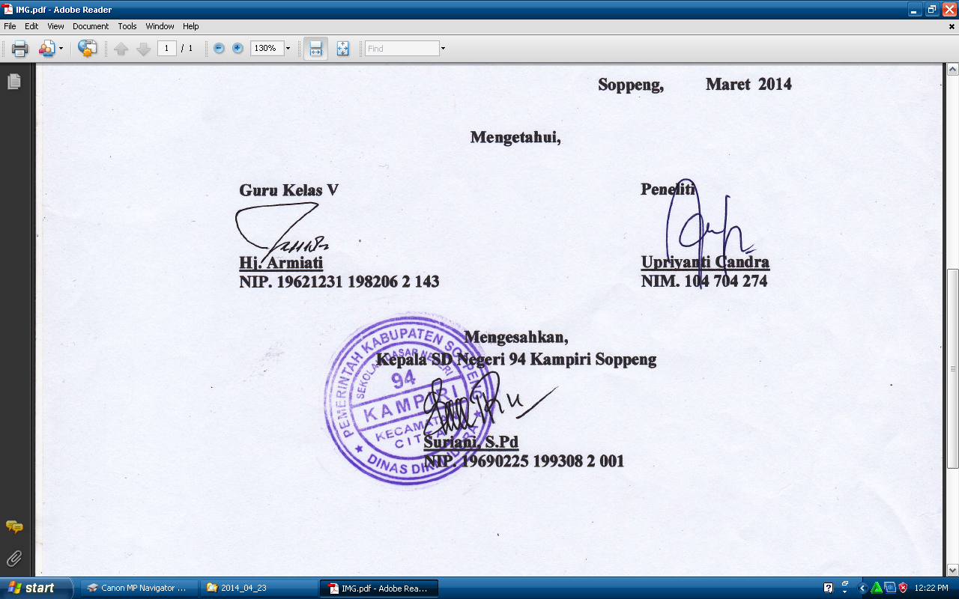**Mengetahui,**

**Guru Kelas V Peneliti**

**Hj. Armiati Upriyanti Candra**

**NIP. 19621231 198206 2 143 NIM. 104 704 274**

**Mengesahkan,**

**Kepala SD Negeri 94 Kampiri Soppeng**

**Suriani, S.Pd**

**NIP. 19690225 199308 2 001**

**Lampiran 2**

**RENCANA PELAKSANAAN PEMBELAJARAN**

**SIKLUS I (Pertemuan II)**

**Satuan Pendidikan : SD Negeri 94 Kampiri Soppeng**

**Mata Pelajaran : IPA**

**Kelas/Semester : V (Lima) / II (Dua)**

**Alokasi waktu : 2 x 35 Menit**

1. **Standar Kompetensi**

7. Memahami perubahan yang terjadi di alam dan hubungannya dengan penggunaan sumber daya alam.

1. **Kompetensi Dasar**

7.1 Mendeskripsikan proses pembentukan tanah karena pelapukan

1. **Indikator**
2. Kognitif
   1. Produk:

7.1.2. Menjelaskan cara pelapukan batuan.

* 1. Proses:

7.1.2. Menuliskan penggolongan batuan berdasarkan warna, kekerasan, dan permukaaannya

1. Psikomotorik:

Terampil mengelompokkan batuan berdasarkan warna, kekerasan, dan permukaaannya

1. Afektif
2. Karakter
3. Jujur, siswa jujur dalam mengerjakan tugas yang di berikan.
4. Tanggung jawab, siswa bertanggung jawab atas penyelesaian tugasnya.
5. Hati-hati, siswa berhati-hati dalam mengerjakan tugasnya.
6. Teliti, siswa teliti saat mengerjakan tugas yang di berikan.
7. Keterampilan sosial
8. Bertanya, siswa aktif bertanya tentang perintah yang diberikan
9. Menyumbang ide atau berpendapat, siswa memberikan pendapatnya saat proses pembelajaran di laksanakan.
10. Menjadi pendengar yang baik, siswa mendengarkan guru saat materi di bawakan.
11. Berkomunikasi, siswa aktif dalam melakukan tanya jawab di dalam
12. **Tujuan Pembelajaran**
13. Kognitif
    * 1. Produk:

7.1.2. Siswa dapat menjelaskan cara pelapukan batuan.

* + 1. Proses:

7.1.2. Siswa dapat menuliskan penggolongan batuan berdasarkan warna, kekerasan, dan permukaaannya

1. Psikomotorik:

Siswa dapat terampil mengelompokkan batuan berdasarkan warna, kekerasan, dan permukaaannya

1. Afektif:
2. Karakter

Siswa dapat bertanggung jawab, berhati-hati dan teliti dalam menyelesaikan tugas.

1. Keterampilan sosial

Siswa dapat menyumbangkan ide atau pendapat dan bertanya pada saat pembelajaran berlangsung.

1. **Materi Pokok**

Proses Pembentukan Tanah

1. **Metode Pembelajaran**

Pembelajaran : Kooperatif Tipe *Numbered Heads Together* (NHT)

Metode : - Ceramah

- Tanya Jawab

- Penugasan

- Diskusi

1. **Sumber dan Media Pembelajaran**
2. Sumber Belajar
3. KTSP
4. Asmiyawati, Choiril. 2008. *IPA Saling Temas.* Jakarta: Pusat Perbukuan Departemen Pendidikan Nasional.
5. Media Pembelajaran

Gambar yang relevan

1. **Langkah-langkah Pembelajaran**

**Kegiatan Awal**

|  |  |  |
| --- | --- | --- |
| No | Kegiatan | Waktu |
| 1 | Guru membuka pelajaran dengan mengucapkan salam | **(±10 menit)** |
| 2 | Membaca do’a sebelum belajar |
| 3 | Guru mengecek kehadiran siswa |
| 4 | Apersepsi (tanya jawab tentang meteri sebelumnya) |
| 5 | Guru menyampaikan tujuan pembelajaran |

**Kegiatan Inti**

|  |  |  |
| --- | --- | --- |
| No | Kegiatan | Waktu |
| 1. | Siswa dibagi dalam kelompok, setiap siswa dalam setiap kelompok mendapat nomor. | **(±50 menit)** |
| 2. | Guru memberikan tugas dan masing-masing kelompok mengerjakannya. |
| 3. | Kelompok mendiskusikan jawaban yang benar dan memastikan tiap kelompok dapat mengerjakannya atau mengetahui jawabannya. |
| 4. | Guru memanggil salah satu nomor siswa dengan nomor yang dipanggil melaporkan hasil kerja sama mereka |
| 5. | Tanggapan dari teman yang lain, kemudian guru menunjuk nomor yang lain. |
| 6. | Kesimpulan |

**Kegiatan Akhir**

|  |  |  |
| --- | --- | --- |
| No | Kegiatan | Waktu |
| 1. | Guru bersama siswa menyimpulkan materi | **(±10 menit)** |
| 3. | Guru memberikan dorongan serta nasehat kepada siswa supaya rajin belajar baik di sekolah maupun di rumah. |
| 4. | Guru menutup pelajaran |

**IX. Penilaian**

* + - 1. Prosedur Penilaian.

Penilaian proses, menggunakan LKS dan penilaian hasil menggunakan tes hasil belajar

* + - 1. Jenis Penilaian

1. Tertulis
   * + 1. Alat penilaian
2. Soal (terlampir di tes hasil belajar)

**Soppeng, 06 Maret 2014**



**Mengetahui,**

**Guru Kelas V Peneliti**

**Hj. Armiati Upriyanti Candra**

**NIP. 19621231 198206 2 143 NIM. 104 704 274**

**Mengesahkan,**

**Kepala SD Negeri 94 Kampiri Soppeng**

**Suriani, S.Pd**

**NIP. 19690225 199308 2 001**

**Lampiran 3**

**RENCANA PELAKSANAAN PEMBELAJARAN**

**SIKLUS II (Pertemuan I)**

**Satuan Pendidikan : SD Negeri 94 Kampiri Soppeng**

**Mata Pelajaran : IPA**

**Kelas/Semester : V (Lima) / II (Dua)**

**Alokasi waktu : 2 x 35 Menit**

1. **Standar Kompetensi**

7. Memahami perubahan yang terjadi di alam dan hubungannya dengan penggunaan sumber daya alam.

1. **Kompetensi Dasar**

7.1 Mendeskripsikan proses pembentukan tanah karena pelapukan

1. **Indikator**
2. Kognitif
3. Produk:

7.1.3. Mengemukakan proses terbentuknya tanah karena pelapukan batuan (pelapukan fisika dan pelapukan biologi).

1. Proses:

7.1.3. Menjelaskan proses terbentuknya tanah karena pelapukan batuan (pelapukan fisika dan pelapukan biologi).

1. Psikomotorik:

Mengindentifikasikan proses terbentuknya tanah karena pelapukan batuan (pelapukan fisika, dan pelapukan biologi).

1. Afektif
2. Karakter
3. Jujur, siswa jujur dalam mengerjakan tugas yang di berikan.
4. Tanggung jawab, siswa bertanggung jawab atas penyelesaian tugasnya.
5. Hati-hati, siswa berhati-hati dalam mengerjakan tugasnya.
6. Teliti, siswa teliti saat mengerjakan tugas yang di berikan.
7. Keterampilan sosial
8. Bertanya, siswa aktif bertanya tentang perintah yang diberikan
9. Menyumbang ide atau berpendapat, siswa memberikan pendapatnya saat proses pembelajaran di laksanakan.
10. Menjadi pendengar yang baik, siswa mendengarkan guru saat materi di bawakan.
11. Berkomunikasi, siswa aktif dalam melakukan tanya jawab di dalam
12. **Tujuan Pembelajaran**
13. Kognitif
14. Produk:

7.1.3. Siswa dapat mengemukakan proses terbentuknya tanah karena pelapukan batuan (pelapukan fisika dan pelapukan biologi).

1. Proses:

7.1.3. Siswa dapat menjelaskan proses terbentuknya tanah karena pelapukan batuan (pelapukan fisika dan pelapukan biologi)

1. Psikomotorik:

Siswa dapat mengindentifikasikan proses terbentuknya tanah karena pelapukan batuan (pelapukan fisika, dan pelapukan biologi)

1. Afektif:
2. Karakter

Siswa dapat bertanggung jawab, berhati-hati dan teliti dalam menyelesaikan tugas.

1. Keterampilan sosial

Siswa dapat menyumbangkan ide atau pendapat dan bertanya pada saat pembelajaran berlangsung.

1. **Materi Pokok**

Proses Pembentukan Tanah

1. **Metode Pembelajaran**

Pembelajaran : Kooperatif Tipe *Numbered Heads Together* (NHT)

Metode : - Ceramah

- Tanya Jawab

- Penugasan

- Diskusi

1. **Sumber dan Media Pembelajaran**
2. Sumber Belajar
3. KTSP
4. Asmiyawati, Choiril. 2008. *IPA Saling Temas.* Jakarta: Pusat Perbukuan Departemen Pendidikan Nasional.
5. Media Pembelajaran

Gambar yang relevan

1. **Langkah-langkah Pembelajaran**

**Kegiatan Awal**

|  |  |  |
| --- | --- | --- |
| No | Kegiatan | Waktu |
| 1 | Guru membuka pelajaran dengan mengucapkan salam | **(±10 menit)** |
| 2 | Membaca do’a sebelum belajar |
| 3 | Guru mengecek kehadiran siswa |
| 4 | Apersepsi (tanya jawab tentang meteri sebelumnya) |
| 5 | Guru menyampaikan tujuan pembelajaran |

**Kegiatan Inti**

|  |  |  |
| --- | --- | --- |
| No | Kegiatan | Waktu |
| 1. | Siswa dibagi dalam kelompok, setiap siswa dalam setiap kelompok mendapat nomor. | **(±50 menit)** |
| 2. | Guru memberikan tugas dan masing-masing kelompok mengerjakannya. |
| 3. | Kelompok mendiskusikan jawaban yang benar dan memastikan tiap kelompok dapat mengerjakannya atau mengetahui jawabannya. |
| 4. | Guru memanggil salah satu nomor siswa dengan nomor yang dipanggil melaporkan hasil kerja sama mereka |
| 5. | Tanggapan dari teman yang lain, kemudian guru menunjuk nomor yang lain. |
| 6. | Kesimpulan |

**Kegiatan Akhir**

|  |  |  |
| --- | --- | --- |
| No | Kegiatan | Waktu |
| 1. | Guru bersama siswa menyimpulkan materi | **(±10 menit)** |
| 3. | Guru memberikan dorongan serta nasehat kepada siswa supaya rajin belajar baik di sekolah maupun di rumah. |
| 4. | Guru menutup pelajaran |

1. **Penilaian**
2. Prosedur Penilaian.

Penilaian Proses, menggunakan LKS dan penilaian hasil menggunakan tes hasil belajar

1. Jenis Penilaian

Tertulis

Kinerja

1. Alat penilaian

Soal (terlampir di tes hasil belajar)

**Soppeng , 10 Maret 2014**



**Mengetahui,**

**Guru Kelas V Peneliti**

**Hj. Armiati Upriyanti Candra**

**NIP. 19621231 198206 2 143 NIM. 104 704 274**

**Mengesahkan,**

**Kepala SD Negeri 94 Kampiri Soppeng**

**Suriani, S.Pd**

**NIP. 19690225 199308 2 001**

**Lampiran 4**

**RENCANA PELAKSANAAN PEMBELAJARAN**

**SIKLUS II (Pertemuan II)**

**Satuan Pendidikan : SD Negeri 94 Kampiri Soppeng**

**Mata Pelajaran : IPA**

**Kelas/Semester : V (Lima) / II (Dua)**

**Alokasi waktu : 2 x 35 Menit**

1. **Standar Kompetensi**

7. Memahami perubahan yang terjadi di alam dan hubungannya dengan penggunaan sumber daya alam.

1. **Kompetensi Dasar**

7.1 Mendeskripsikan proses pembentukan tanah karena pelapukan

1. **Indikator**
2. Kognitif
3. Produk:

7.1.4. Mengidentifikasi susunan tanah beserta jenis-jenisnya.

1. Proses:

7.1.4. Menjelaskan susunan tanah beserta jenis-jenisnya.

1. Psikomotorik:

Terampil membedakan susunan tanah beserta jenis-jenisnya.

1. Afektif
2. Karakter
3. Jujur, siswa jujur dalam mengerjakan tugas yang di berikan.
4. Tanggung jawab, siswa bertanggung jawab atas penyelesaian tugasnya.
5. Hati-hati, siswa berhati-hati dalam mengerjakan tugasnya.
6. Teliti, siswa teliti saat mengerjakan tugas yang di berikan.
7. Keterampilan sosial
8. Bertanya, siswa aktif bertanya tentang perintah yang diberikan
9. Menyumbang ide atau berpendapat, siswa memberikan pendapatnya saat proses pembelajaran di laksanakan.
10. Menjadi pendengar yang baik, siswa mendengarkan guru saat materi di bawakan.
11. Berkomunikasi, siswa aktif dalam melakukan tanya jawab di dalam
12. **Tujuan Pembelajaran**
13. Kognitif
14. Produk:

7.1.4. Siswa dapat mengidentifikasi susunan tanah beserta jenis-jenisnya.

1. Proses:

7.1.4. Siswa dapat menjelaskan susunan tanah beserta jenis-jenisnya

1. Psikomotorik:

Siswa dapat terampil membedakan susunan tanah beserta jenis-jenisnya

1. Afektif:
2. Karakter

Siswa dapat bertanggung jawab, berhati-hati dan teliti dalam menyelesaikan tugas.

1. Keterampilan sosial

Siswa dapat menyumbangkan ide atau pendapat dan bertanya pada saat pembelajaran berlangsung.

1. **Materi Pokok**

Proses Pembentukan Tanah

1. **Metode Pembelajaran**

Pembelajaran : Kooperatif Tipe *Numbered Heads Together* (NHT)

Metode : - Ceramah

- Tanya Jawab

- Penugasan

- Diskusi

1. **Sumber dan Media Pembelajaran**
2. Sumber Belajar
3. KTSP
4. Asmiyawati, Choiril. 2008. *IPA Saling Temas.* Jakarta: Pusat Perbukuan Departemen Pendidikan Nasional.
5. Media Pembelajaran

Gambar yang relevan

1. **Langkah-langkah Pembelajaran**

**Kegiatan Awal**

|  |  |  |
| --- | --- | --- |
| No | Kegiatan | Waktu |
| 1 | Guru membuka pelajaran dengan mengucapkan salam | **(±10 menit)** |
| 2 | Membaca do’a sebelum belajar |
| 3 | Guru mengecek kehadiran siswa |
| 4 | Apersepsi (tanya jawab tentang meteri sebelumnya) |
| 5 | Guru menyampaikan tujuan pembelajaran |

**Kegiatan Inti**

|  |  |  |
| --- | --- | --- |
| No | Kegiatan | Waktu |
| 1. | Siswa dibagi dalam kelompok, setiap siswa dalam setiap kelompok mendapat nomor. | **(±50 menit)** |
| 2. | Guru memberikan tugas dan masing-masing kelompok mengerjakannya. |
| 3. | Kelompok mendiskusikan jawaban yang benar dan memastikan tiap kelompok dapat mengerjakannya atau mengetahui jawabannya. |
| 4. | Guru memanggil salah satu nomor siswa dengan nomor yang dipanggil melaporkan hasil kerja sama mereka |
| 5. | Tanggapan dari teman yang lain, kemudian guru menunjuk nomor yang lain. |
| 6. | Kesimpulan |

**Kegiatan Akhir**

|  |  |  |
| --- | --- | --- |
| No | Kegiatan | Waktu |
| 1. | Guru bersama siswa menyimpulkan materi | **(±10 menit)** |
| 3. | Guru memberikan dorongan serta nasehat kepada siswa supaya rajin belajar baik di sekolah maupun di rumah. |
| 4. | Guru menutup pelajaran |

1. **Penilaian**
2. Prosedur Penilaian.

Penilaian Proses, menggunakan LKS dan penilaian hasil menggunakan tes hasil belajar

1. Jenis Penilaian

Tertulis

Kinerja

1. Alat penilaian

Soal (terlampir di tes hasil belajar)

**Soppeng , 13 Maret 2014**

**Mengetahui,**

**Guru Kelas V Peneliti**

**Hj. Armiati Upriyanti Candra**

**NIP. 19621231 198206 2 143 NIM. 104 704 274**

**Mengesahkan,**

**Kepala SD Negeri 94 Kampiri Soppeng**

**Suriani, S.Pd**

**NIP. 19690225 199308 2 001**

**Lampiran 5**

**LEMBAR KERJA SISWA**

**SIKLUS I (Pertemuan I)**

**Sekolah Dasar : SD Negeri 94 Kampiri Soppeng**

**Hari/Tanggal : Senin, 03 Maret 2014**

**Kelompok :**

**Nama anggota kelompok : 1. …………………………..**

**2. .………………………….**

**Sifat-sifat Batuan yang Mengenai Berbagai Jenis Batu**

* + - * 1. Sediakan berbagai macam batuan yang ada di sekitar tempat tinggalmu!
        2. Gores tiap-tiap batu dengan paku besar dan tajam, a,atilah apa yang terjadi!
        3. Jika goresan meninggalkan bekas yang dalam, batu tersebut bersifat lunak.
        4. Jika bekas goresan tidak dalam, batu tersebut bersifat agak keras.
        5. Jika goresan tidak memberi bekas, batu tersebut bersifat keras.
        6. Amati kenampakan batuan-batuan tersebut yang meliputi bentuk, warna, permukaan, dan kilapnya! Apa yang terjadi!
        7. Isikan hasil pengamatanmu dalam tabel berikut!

|  |  |  |  |  |  |  |
| --- | --- | --- | --- | --- | --- | --- |
| No | Jenis Batu | Sifat-sifatnya | | | | |
| Bentuk | Warna | Keras atau lunak | Permukaan Kasar atau Halus | Mengkilap atau tidak |
|  |  |  |  |  |  |  |

* + - * 1. Tulislah kesimpulan dari hasil pengamatanmu. Buatlah laporan dan kumpulkan kepada bapak atau ibu guru!

**Lampiran 6**

**LEMBAR KERJA SISWA**

**SIKLUS I (Pertemuan II)**

**Sekolah Dasar : SD Negeri 94 Kampiri Soppeng**

**Hari/Tanggal : Kamis, 06 Maret 2014**

**Kelompok :**

**Nama anggota kelompok : 1. …………………………..**

**2. .………………………….**

**Penggolongan Batuan Berdasarkan Warna, Kekerasan,**

**dan Permukaaannya**

1. **Tujuan:**

Mengelompokkan batuan berdasarkan warna, kekerasan, dan kekasaran

permukaannya.

1. **Alat dan Bahan:**
   1. Beberapa jenis batuan.
   2. Palu.
   3. Alat tulis.
2. **Langkah Kegiatan:**
   * 1. Kumpulkan batuan yang ada disekelilingmu dengan jenis yang berbeda-beda.
     2. Tulislah masing-masing warna dari batuan yang sudah kalian kumpulkan.
     3. Perhatikan apakah permukaan batu tersebut kasar atau halus.
     4. Bandingkan kekerasan dari masing-masing batuan tersebut, dengan cara memecahnya menggunakan palu.
     5. Masukkan informasi yang kalian dapatkan ke dalam tabel disertai dengan gambar batu yang kalian temukan.

|  |  |  |  |  |  |  |  |
| --- | --- | --- | --- | --- | --- | --- | --- |
| No | Warna Batu | Kekerasan Batuan | | | Permukaan Batuan | | Gambar Batuan |
| Sangat Keras | Keras | Tidak Keras | Halus | Kasar |
|  |  |  |  |  |  |  |  |

* + - * 1. Tulislah kesimpulan dari hasil pengamatanmu?

**Lampiran 7**

**LEMBAR KERJA SISWA**

**SIKLUS II (Pertemuan I)**

**Sekolah Dasar : SD Negeri 94 Kampiri Soppeng**

**Hari/Tanggal : Senin, 10 Maret 2014**

**Kelompok :**

**Nama anggota kelompok : 1. …………………………..**

**2. .………………………….**

**Proses Pembentukan Tanah karena Pelapukan Batuan**

**(Pelapukan Biologi)**

1. Carilah beberapa batuan yang ditumbuhi lumut!
2. Angkat lumut itu dan amati bagian bekas tumbuhnya lumut pada batuan, amatilah apa yang terjadi!

Bagaimana keadaan permukaan batu yang ditumbuhi lumut?

Apakah perbedaan antara permukaan batu yang ditumbuhi lumut dengan yang tidak?

1. Buatlah kesimpulan dari kegiatanmu dan laporkan kepada bapak atau ibu guru!

Ingat, segera cucilah tanganmu setelah melakukan kegiatan ini!

|  |  |  |  |
| --- | --- | --- | --- |
| **No** | **Jenis Batu** | **Batu yang ditumbuhi lumut** | **Batu yang tidak ditumbuhi lumut** |
|  |  |  |  |

**Lampiran 8**

**LEMBAR KERJA SISWA**

**SIKLUS II (Pertemuan II)**

**Sekolah Dasar : SD Negeri 94 Kampiri Soppeng**

**Hari/Tanggal : Kamis, 10 Maret 2014**

**Kelompok :**

**Nama anggota kelompok : 1. …………………………..**

**2. .………………………….**

**Mengamati Susunan Tanah**

**Tujuan**

Kamu dapat mengamati susunan lapisan tanah

**Alat dan bahan**

1. Gelas bening berukuran besar atau stoples
2. Pengaduk dari kayu
3. Tanah yang berasal dari kebun atau lading
4. Air ledeng secukupnya

**Langkah kerja**

1. Isilah gelas atau stoples dengan air, jangan sampai penuh.
2. Masukkan tanah ke dalam gelas atau stoples tersebut.
3. Aduklah air dan tanah dengan menggunakan batang pengaduk sampai bercampur. Biarkan sekitar 10 menit.

**Jawablah pertanyaan berikut**

1. Apakah terbentuk endapan di dasar gelas?
2. Berapa banyak lapisan yang terbentuk?
3. Bagaimana ciri-ciri setiap lapisan pada tanah kebun?



Stoples Butiran Tanah Pengaduk

**Lampiran 9**

**LEMBAR SOAL HASIL BELAJAR SISWA**

**SIKLUS I**

**Nama siswa :**

**Petunjuk**

1. **Pilihan jawaban yang paling tepat dibawah ini!**
2. Batu apung termasuk salah satu bentuk dari batuan . . . .
3. Vulkanis c. Dinamis
4. Makmatis d. Plitoni
5. Batu yang berasal dari pendinginan magma secara lambat di permukaan bumi yang membentuk kristal-kristal kasar berwarna putih, abu-abu, atau jingga adalah . . . .
6. Batu amorf c. Batu granit
7. Batu pasir d. Batu Krilkil
8. Jenis batuan berikut yang digunakan sebagai bahan penggosok adalah . . . .
9. Batu apung c. Batu karang
10. Batu kapur d. Batu hitam
11. Suatu batuan memiliki ciri-ciri berikut.
12. Berwarna cokelat bercampur abu-abu muda.
13. Mempunyai rongga-rongga.
14. Dapat terapung di air.

Jenis batuan tersebut adalah . . . .

1. Batu kapur c. Batu kali
2. Batu apung d. Batu marmer
3. Batuan yang berfungsi sebagai bahan pembuatan kaca adalah . . . .
4. Batu marmer c. Batu akik
5. Batu kuarsa d. Batu kapur
6. Berikut ini yang termasuk batuan metamorf adalah . . . .
7. Batu kapur, marmer, sabak c. Batu kuarsa, marmer, sabak
8. Batu andesit, gamping, kapur d. Semua salah
9. Pelapukan batuan yang terjadi karena dialiri air laut secara terus menerus dinamakan . . . .
10. Erosi c. Agrasi
11. Kapital d. Abrasi
12. Contoh batuan sedimen yang berbentuk dari sisa tumbuhan atau hewan yang sudah mati adalah . . . .
13. Batu serpih c. Batu konglomerat
14. Batu pasir d. Batu bara
15. Batuan memiliki sifat dan ciri yang berbeda. Hal ini disebabkan oleh perbedaan . . . .
16. Kandungan mineralnya c. Kegunaannya
17. tempat ditemukannya d. Proses pelapukannya
18. Pelapukan batuan di gurun pasir terjadi karena . . . .
19. Perubahan suhu yang drastis
20. Getaran permukaan bumi
21. Terjangan ombak yang terus menerus
22. Masuknya akar ke sela-sela batuan dalam waktu yang lama
23. **Kunci Jawaban Tes Hasil Belajar Siswa Siklus I**

**Teknik Pemberian Skor dan Kunci Jawaban**

**Tes Hasil Belajar Siswa Siklus I**

|  |  |  |
| --- | --- | --- |
| **No** | **Jawaban** | **Bobot** |
| 1 | A | 1 |
| 2 | C | 1 |
| 3 | A | 1 |
| 4 | B | 1 |
| 5 | B | 1 |
| 6 | C | 1 |
| 7 | D | 1 |
| 8 | D | 1 |
| 9 | A | 1 |
| 10 | A | 1 |
| **Jumlah Bobot** | | 10 |

Jumlah skor perolehan

Rumus : x 100

Skor Total

**Teknik Pemberian Skor:**

|  |  |
| --- | --- |
| **Rubrik Penilaian Tes Hasil Belajar** | |
| Bobot 1 | Jika jawaban benar |
| Bobot 0 | Jika jawaban salah dan tidak ada jawaban |

**Lampiran 10**

**LEMBAR SOAL HASIL BELAJAR SISWA**

**SIKLUS II**

**Nama siswa :**

**Petunjuk**

1. **Pilihan jawaban yang paling tepat dibawah ini!**
2. Pelapukan yang disebabkan oleh faktor cuaca di sebut . . . .
3. Biologi c. Fisika
4. Kimia d. Semua Jawaban salah
5. Tanah yang paling subur digunakan untuk pertanian adalah . . . .
6. Tanah Gambus c. Tanah Humus
7. Tanah Pasir d. Tanah Liat
8. Berikut ini, yang tidak termasuk lapisan tanah adalah . . . .
9. Lapisan atas c. Lapisan batuan induk
10. Lapisan tengah d. Tebing
11. Tanah humus adalah tanah yang . . . .
12. Sukar menyerap air
13. Berasal dari pelapukan sisa hewan atau tumbuhan
14. Kurang baik untuk lahan pertanian
15. Butiran tanahnya halus
16. Jenis tanah yang paling sukar dilalui air yaitu . . . .
17. Tanah liat c. Tanah berhumus
18. Tanah berpasir d. Tanah berkapur
19. Bahan-bahan penyusun tanah yang berupa butiran-butiran sangat halus yaitu . . . .
20. Pasir c. Kerikil
21. Debu d. Batu
22. Bagian tanah yang paling dibutuhkan oleh tumbuhan yaitu . . . .
23. Sampah c. Pasir
24. Butir liat d. Humus
25. Salah satu ciri tanah berhumus adalah mengandung banyak . . . .
26. Humus c. Kapur
27. Air d. Pasir
28. Tanah liat banyak digunakan dalam pembuatan kerajinan berupa . . . .
29. Keramik c. Kaca
30. Alat musik d. Mainan
31. Sifat tanah berpasir yaitu . . . .
32. Butiran tanahnya paling lembut
33. Mudah dilalui air
34. Mudah menyimpan air
35. Sulit dilalui air
36. **Kunci Jawaban Tes Hasil Belajar Siswa Siklus II**

**Teknik Pemberian Skor dan Kunci Jawaban**

**Tes Hasil Belajar Siswa Siklus II**

|  |  |  |
| --- | --- | --- |
| **No** | **Jawaban** | **Bobot** |
| 1 | C | 1 |
| 2 | C | 1 |
| 3 | D | 1 |
| 4 | B | 1 |
| 5 | A | 1 |
| 6 | B | 1 |
| 7 | D | 1 |
| 8 | A | 1 |
| 9 | A | 1 |
| 10 | B | 1 |
| **Jumlah Bobot** | | 10 |

Jumlah skor perolehan

Rumus : x 100

Skor Total

**Teknik Pemberian Skor:**

|  |  |
| --- | --- |
| **Rubrik Penilaian Tes Hasil Belajar** | |
| Bobot 1 | Jika jawaban benar |
| Bobot 0 | Jika jawaban salah dan tidak ada jawaban |

**Lampiran 11**

**FORMAT OBSERVASI GURU**

**SIKLUS I**

**Nama sekolah : SD Negeri 94 Kampiri Soppeng**

**Pertemuan : I (Pertama)**

**Hari/tanggal : Senin, 03 Maret 2014**

**Kelas/ Semester : V (Lima) / II (Dua)**

**Petunjuk:** Amatilah pelaksanaan kegiatan belajar mengajar yang dilakukan guru dengan memberi tanda ceklis (√) pada kolom yang tesedia sesuai dengan pengamatan anda pada saat guru mengajar.

|  |  |  |  |  |  |  |
| --- | --- | --- | --- | --- | --- | --- |
| **No** | **Aspek yang diamati** | **Penilaian** | | | **Skor** | **Kategori** |
| **B** | **C** | **K** |
| 1. | Guru menjelaskan materi pelajaran   * + 1. Guru menjelaskan materi pelajaran dengan menggunakan media pembelajaran     2. Guru menjelaskan materi pelajaran secara tertulis     3. Guru menjelaskan materi pelajaran dengan menggunakan bahasa Indonesia secara lisan |  | √ |  | 2 | Cukup |
| 2. | Guru membagi siswa dalam kelompok, setiap siswa dalam setiap kelompok mendapat nomor.   1. Guru membagi siswa secara heterogen 2. Setiap siswa dalam setiap kelompok mendapat nomor dari guru secara lisan 3. Guru menuliskan nama-nama anggota kelompok di papan tulis |  |  | √ | 1 | Kurang |
| 3. | Guru memberikan tugas dan masing-masing kelompok mengerjakannya.   * + - * 1. Guru memberikan lembar kerja siswa pada setiap kelompok         2. Guru memberikan petunjuk kepada setiap kelompok dalam menyelesaikan LKM         3. Guru mengamati siswa yang sedang mengerjakan tugas. |  |  | √ | 1 | Kurang |
| 4. | Guru membimbing kelompok mendiskusikan jawaban yang benar dan memastikan tiap kelompok dapat mengerjakannya atau mengetahui jawabannya.  Guru mengamati jalannya diskusi yang sedang berlangsung dalam setiap kelompok  Guru memberikan saran di setiap kelompok secara lisan.  Guru memberikan motivasi kepada setiap anggota kelompok |  |  | √ | 1 | Kurang |
| 5. | Guru memanggil salah satu nomor siswa dengan nomor yang dipanggil melaporkan hasil kerja sama mereka.  Guru memanggil salah satu siswa dengan menyebutkan langsung salah satu nomor siswa  Guru meminta siswa melaporkan hasil diskusinya  Guru mengamati laporan hasil diskusi |  |  | √ | 1 | Kurang |
| 6. | Guru meminta tanggapan dari teman yang lain, kemudian guru menunjuk nomor yang lain.   * + - * 1. Guru menyebutkan salah satu nomor yang lain untuk menanggapi hasil diskusi kelompok lain.         2. Guru memberikan kesempatan kepada siswa yang lain untuk menanggapi tanggapan dari teman.         3. Guru memperjelas jawaban yang tepat dari hasil diskusi |  | √ |  | 2 | Cukup |
| **Jumlah** | | **0** | **4** | **4** | **8** | |
| **Indikator Keberhasilan** | | | | | **44%** | |

**Keterangan:**

3 = Baik (Dikatakan baik apabila ke tiga indikator dilaksanakan)

2 = Cukup (Dikatakan cukup apabila hanya dua indikator terlaksana)

1 = Kurang (Dikatakan kurang apabila hanya satu indikator terlaksana)

**Soppeng, 03 Maret 2014**

**Mengetahui,**

**Observer**

**Upriyanti Candra**

**NIM. 104 704 274**

**Lampiran 12**

**FORMAT OBSERVASI GURU**

**SIKLUS I**

**Nama sekolah : SD Negeri 94 Kampiri Soppeng**

**Pertemuan : II (Kedua)**

**Hari/tanggal : Kamis, 06 Maret 2014**

**Kelas/ Semester : V (Lima) / II (Dua)**

**Petunjuk:** Amatilah pelaksanaan kegiatan belajar mengajar yang dilakukan guru dengan memberi tanda ceklis (√) pada kolom yang tesedia sesuai dengan pengamatan anda pada saat guru mengajar.

|  |  |  |  |  |  |  |
| --- | --- | --- | --- | --- | --- | --- |
| **No** | **Aspek yang diamati** | **Penilaian** | | | **Skor** | **Kategori** |
| **B** | **C** | **K** |
| 1. | Guru menjelaskan materi pelajaran   1. Guru menjelaskan materi pelajaran dengan menggunakan media pembelajaran. 2. Guru menjelaskan materi pelajaran secara tertulis. 3. Guru menjelaskan materi pelajaran dengan menggunakan bahasa Indonesia secara lisan. | √ |  |  | 3 | Baik |
| 2. | Guru membagi siswa dalam kelompok, setiap siswa dalam setiap kelompok mendapat nomor.   1. Guru membagi siswa secara heterogen. 2. Setiap siswa dalam setiap kelompok mendapat nomor dari guru secara lisan. 3. Guru menuliskan nama-nama anggota kelompok di papan tulis. |  | √ |  | 2 | Cukup |
| 3. | Guru memberikan tugas dan masing-masing kelompok mengerjakannya.   1. Guru memberikan lembar kerja siswa pada setiap kelompok. 2. Guru memberikan petunjuk kepada setiap kelompok dalam menyelesaikan LKM. 3. Guru mengamati siswa yang sedang mengerjakan tugas. |  | √ |  | 2 | Cukup |
| 4. | Guru membimbing kelompok mendiskusikan jawaban yang benar dan memastikan tiap kelompok dapat mengerjakannya atau mengetahui jawabannya.   * + - * 1. Guru mengamati jalannya diskusi yang sedang berlangsung dalam setiap kelompok.         2. Guru memberikan saran di setiap kelompok secara lisan.         3. Guru memberikan motivasi kepada setiap anggota kelompok. |  |  | √ | 1 | Kurang |
| 5. | Guru memanggil salah satu nomor siswa dengan nomor yang dipanggil melaporkan hasil kerja sama mereka.   1. Guru memanggil salah satu siswa dengan menyebutkan langsung salah satu nomor siswa. 2. Guru meminta siswa melaporkan hasil diskusinya. 3. Guru mengamati laporan hasil diskusi . |  |  | √ | 1 | Kurang |
| 6. | Guru meminta tanggapan dari teman yang lain, kemudian guru menunjuk nomor yang lain.   1. Guru menyebutkan salah satu nomor yang lain untuk menanggapi hasil diskusi kelompok lain. 2. Guru memberikan kesempatan kepada siswa yang lain untuk menanggapi tanggapan dari teman. 3. Guru memperjelas jawaban yang tepat dari hasil diskusi |  | √ |  | 2 | Cukup |
| **Jumlah** | | **3** | **6** | **2** | **11** | |
| **Indikator Keberhasilan** | | | | | **61%** | |

**Keterangan:**

3 = Baik (Dikatakan baik apabila ke tiga indikator dilaksanakan)

2 = Cukup (Dikatakan cukup apabila hanya dua indikator terlaksana)

1 = Kurang (Dikatakan kurang apabila hanya satu indikator terlaksana)

**Soppeng, 06 Maret 2014**

**Mengetahui,**

**Observer**

**Upriyanti Candra**

**NIM. 104 704 274**

**Lampiran 13**

**FORMAT OBSERVASI GURU**

**SIKLUS II**

**Nama sekolah : SD Negeri 94 Kampiri Soppeng**

**Pertemuan : I (Pertama)**

**Hari/tanggal : Senin, 10 Maret 2014**

**Kelas/ Semester : V (Lima) / II (Dua)**

**Petunjuk:** Amatilah pelaksanaan kegiatan belajar mengajar yang dilakukan guru dengan memberi tanda ceklis (√) pada kolom yang tesedia sesuai dengan pengamatan anda pada saat guru mengajar.

|  |  |  |  |  |  |  |
| --- | --- | --- | --- | --- | --- | --- |
| **No** | **Aspek yang diamati** | **Penilaian** | | | **Skor** | **Kategori** |
| **B** | **C** | **K** |
| 1. | Guru menjelaskan materi pelajaran   1. Guru menjelaskan materi pelajaran dengan menggunakan media pembelajaran. 2. Guru menjelaskan materi pelajaran secara tertulis. 3. Guru menjelaskan materi pelajaran dengan menggunakan bahasa Indonesia secara lisan. | √ |  |  | 3 | Baik |
| 2. | Guru membagi siswa dalam kelompok, setiap siswa dalam setiap kelompok mendapat nomor.   1. Guru membagi siswa secara heterogen. 2. Setiap siswa dalam setiap kelompok mendapat nomor dari guru secara lisan. 3. Guru menuliskan nama-nama anggota kelompok di papan tulis. | √ |  |  | 3 | Baik |
| 3. | Guru memberikan tugas dan masing-masing kelompok mengerjakannya.   1. Guru memberikan lembar kerja siswa pada setiap kelompok. 2. Guru memberikan petunjuk kepada setiap kelompok dalam menyelesaikan LKM. 3. Guru mengamati siswa yang sedang mengerjakan tugas. |  | √ |  | 2 | Cukup |
| 4. | Guru membimbing kelompok mendiskusikan jawaban yang benar dan memastikan tiap kelompok dapat mengerjakannya atau mengetahui jawabannya.   * + - * 1. Guru mengamati jalannya diskusi yang sedang berlangsung dalam setiap kelompok.         2. Guru memberikan saran di setiap kelompok secara lisan.         3. Guru memberikan motivasi kepada setiap anggota kelompok. |  | √ |  | 2 | Cukup |
| 5. | Guru memanggil salah satu nomor siswa dengan nomor yang dipanggil melaporkan hasil kerja sama mereka.   1. Guru memanggil salah satu siswa dengan menyebutkan langsung salah satu nomor siswa. 2. Guru meminta siswa melaporkan hasil diskusinya. 3. Guru mengamati laporan hasil diskusi . |  | √ |  | 2 | Cukup |
| 6. | Guru meminta tanggapan dari teman yang lain, kemudian guru menunjuk nomor yang lain.   1. Guru menyebutkan salah satu nomor yang lain untuk menanggapi hasil diskusi kelompok lain. 2. Guru memberikan kesempatan kepada siswa yang lain untuk menanggapi tanggapan dari teman. 3. Guru memperjelas jawaban yang tepat dari hasil diskusi | √ |  |  | 3 | Baik |
| **Jumlah** | | **9** | **6** | **0** | **15** | |
| **Indikator Keberhasilan** | | | | | **83%** | |

**Keterangan:**

3 = Baik (Dikatakan baik apabila ke tiga indikator dilaksanakan)

2 = Cukup (Dikatakan cukup apabila hanya dua indikator terlaksana)

1 = Kurang (Dikatakan kurang apabila hanya satu indikator terlaksana)

**Soppeng, 10 Maret 2014**

**Mengetahui,**

**Observer**

**Upriyanti Candra**

**NIM. 104 704 274**

**Lampiran 14**

**FORMAT OBSERVASI GURU**

**SIKLUS II**

**Nama sekolah : SD Negeri 94 Kampiri Soppeng**

**Pertemuan : II (Kedua)**

**Hari/tanggal : Kamis, 13 Maret 2014**

**Kelas/ Semester : V (Lima) / II (Dua)**

**Petunjuk:** Amatilah pelaksanaan kegiatan belajar mengajar yang dilakukan guru dengan memberi tanda ceklis (√) pada kolom yang tesedia sesuai dengan pengamatan anda pada saat guru mengajar.

|  |  |  |  |  |  |  |
| --- | --- | --- | --- | --- | --- | --- |
| **No** | **Aspek yang diamati** | **Penilaian** | | | **Skor** | **Kategori** |
| **B** | **C** | **K** |
| 1. | Guru menjelaskan materi pelajaran   1. Guru menjelaskan materi pelajaran dengan menggunakan media pembelajaran. 2. Guru menjelaskan materi pelajaran secara tertulis. 3. Guru menjelaskan materi pelajaran dengan menggunakan bahasa Indonesia secara lisan. | √ |  |  | 3 | Baik |
| 2. | Guru membagi siswa dalam kelompok, setiap siswa dalam setiap kelompok mendapat nomor.   1. Guru membagi siswa secara heterogen. 2. Setiap siswa dalam setiap kelompok mendapat nomor dari guru secara lisan. 3. Guru menuliskan nama-nama anggota kelompok di papan tulis. | √ |  |  | 3 | Baik |
| 3. | Guru memberikan tugas dan masing-masing kelompok mengerjakannya.   1. Guru memberikan lembar kerja siswa pada setiap kelompok. 2. Guru memberikan petunjuk kepada setiap kelompok dalam menyelesaikan LKM. 3. Guru mengamati siswa yang sedang mengerjakan tugas. | √ |  |  | 3 | Baik |
| 4. | Guru membimbing kelompok mendiskusikan jawaban yang benar dan memastikan tiap kelompok dapat mengerjakannya atau mengetahui jawabannya.   * + - * 1. Guru mengamati jalannya diskusi yang sedang berlangsung dalam setiap kelompok.         2. Guru memberikan saran di setiap kelompok secara lisan.         3. Guru memberikan motivasi kepada setiap anggota kelompok. | √ |  |  | 3 | Baik |
| 5. | Guru memanggil salah satu nomor siswa dengan nomor yang dipanggil melaporkan hasil kerja sama mereka.   1. Guru memanggil salah satu siswa dengan menyebutkan langsung salah satu nomor siswa. 2. Guru meminta siswa melaporkan hasil diskusinya. 3. Guru mengamati laporan hasil diskusi . | √ |  |  | 3 | Baik |
| 6. | Guru meminta tanggapan dari teman yang lain, kemudian guru menunjuk nomor yang lain.   1. Guru menyebutkan salah satu nomor yang lain untuk menanggapi hasil diskusi kelompok lain. 2. Guru memberikan kesempatan kepada siswa yang lain untuk menanggapi tanggapan dari teman. 3. Guru memperjelas jawaban yang tepat dari hasil diskusi | √ |  |  | 3 | Baik |
| **Jumlah** | | **18** | **0** | **0** | **18** | |
| **Indikator Keberhasilan** | | | | | **100%** | |

**Keterangan:**

3 = Baik (Dikatakan baik apabila ke tiga indikator dilaksanakan)

2 = Cukup (Dikatakan cukup apabila hanya dua indikator terlaksana)

1 = Kurang (Dikatakan kurang apabila hanya satu indikator terlaksana)

**Soppeng, 13 Maret 2014**

**Mengetahui,**

**Observer**

**Upriyanti Candra**

**NIM. 104 704 274**

**Lampiran 15**

**FORMAT OBSERVASI SISWA**

**SIKLUS I**

**Nama sekolah : SD Negeri 94 Kampiri Soppeng**

**Pertemuan : I (Pertama)**

**Hari/tanggal : Kamis, 03 Maret 2014**

**Kelas/ Semester : V (Lima) / II (Dua)**

**Petunjuk:** Amatilah pelaksanaan kegiatan belajar mengajar yang dilakukan siswa dengan memberi tanda ceklis (√) pada kolom yang tesedia sesuai dengan pengamatan anda pada saat siswa mengikuti pelajaran berlangsung.

|  |  |  |  |  |  |  |
| --- | --- | --- | --- | --- | --- | --- |
| **No** | **Aspek yang diamati** | **Penilaian** | | | **Skor** | **Kategori** |
| **3** | **2** | **1** |
| 1. | Siswa dibagi dalam kelompok, setiap siswa dalam setiap kelompok mendapat nomor.   1. Siswa membentuk kelompok secara heterogen. 2. Siswa duduk bersama dengan kelompoknya masing-masing. 3. Siswa mendapatkan nomor dari guru. |  | √ |  | 2 | Cukup |
| 2. | Siswa mengerjakan tugas yang diberikan oleh guru   * + - * 1. Siswa mendapatkan LKM dari guru.         2. Siswa mendengarkan penjelasan dari guru untuk mengerjakan LKM tersebut.         3. Siswa mengerjakan LKM bersama dengan teman kelompoknya masing-masing. |  | √ |  | 2 | Cukup |
| 3. | Siswa berdiskusi dengan teman kelompoknya tentang jawaban yang dianggap benar.   1. Siswa mendiskusikan jawaban yang benar. 2. Siswa masing-masing berfikir tentang jawaban yang dianggap benar. 3. Siswa berdiskusi secara kompak dengan teman kelompoknya. |  |  | √ | 1 | Kurang |
| 4. | Salah satu siswa melaporkan hasil kerja sama mereka, apabila nomor siswa tersebut dipanggil oleh guru.   1. Siswa naik ke depan kelas apabila nomornya di sebut oleh guru. 2. Siswa melaporkan hasil diskusinya. 3. Siswa mendengarkan saran dan komentar dari teman atau guru. |  |  | √ | 1 | Kurang |
| 5. | Siswa menanggapi hasil laporan dari kelompok lain.   1. Siswa memberikan tanggapan terhadap hasil laporan dari kelompok lain. 2. Siswa mengoreksi hasil laporan dari kelompok lain. 3. Siswa memberikan koreksi serta tambahan jawaban kepada kelompok lain. |  |  | √ | 1 | Kurang |
| 6. | Kesimpulan   1. Siswa menyimpulkan hasil diskusinya secara lisan 2. Siswa menyimpulkan hasil diskusinya secara tertulis 3. Siswa menyimpulkan hasil diskusinya bersama dengan teman kelompoknya. |  | √ |  | 2 | Cukup |
| **Jumlah** | | **0** | **6** | **3** | **9** | |
| **Indikator Keberhasilan** | | | | | **50%** | |

**Keterangan:**

3 = Baik (Dikatakan baik apabila ke tiga indikator dilaksanakan)

2 = Cukup (Dikatakan cukup apabila hanya dua indikator terlaksana)

1 = Kurang (Dikatakan kurang apabila hanya satu indikator terlaksana)

**Soppeng, 03 Maret 2014**

**Mengetahui,**

**Observer**

**Upriyanti Candra**

**NIM. 104 704 274**

**Lampiran 16**

**FORMAT OBSERVASI SISWA**

**SIKLUS I**

**Nama sekolah : SD Negeri 94 Kampiri Soppeng**

**Pertemuan : II (Kedua)**

**Hari/tanggal : Kamis, 06 Maret 2014**

**Kelas/ Semester : V (Lima) / II (Dua)**

**Petunjuk:** Amatilah pelaksanaan kegiatan belajar mengajar yang dilakukan siswa dengan memberi tanda ceklis (√) pada kolom yang tesedia sesuai dengan pengamatan anda pada saat siswa mengikuti pelajaran berlangsung.

|  |  |  |  |  |  |  |
| --- | --- | --- | --- | --- | --- | --- |
| **No** | **Aspek yang diamati** | **Penilaian** | | | **Skor** | **Kategori** |
| **3** | **2** | **1** |
| 1. | Siswa dibagi dalam kelompok, setiap siswa dalam setiap kelompok mendapat nomor.   1. Siswa membentuk kelompok secara heterogen. 2. Siswa duduk bersama dengan kelompoknya masing-masing. 3. Siswa mendapatkan nomor dari guru. |  | √ |  | 2 | Cukup |
| 2. | Siswa mengerjakan tugas yang diberikan oleh guru   * + - * 1. Siswa mendapatkan LKM dari guru.         2. Siswa mendengarkan penjelasan dari guru untuk mengerjakan LKM tersebut.         3. Siswa mengerjakan LKM bersama dengan teman kelompoknya masing-masing. |  | √ |  | 2 | Cukup |
| 3. | Siswa berdiskusi dengan teman kelompoknya tentang jawaban yang dianggap benar.   1. Siswa mendiskusikan jawaban yang benar. 2. Siswa masing-masing berfikir tentang jawaban yang dianggap benar. 3. Siswa berdiskusi secara kompak dengan teman kelompoknya. |  | √ |  | 2 | Cukup |
| 4. | Salah satu siswa melaporkan hasil kerja sama mereka, apabila nomor siswa tersebut dipanggil oleh guru.   1. Siswa naik ke depan kelas apabila nomornya di sebut oleh guru. 2. Siswa melaporkan hasil diskusinya. 3. Siswa mendengarkan saran dan komentar dari teman atau guru. |  |  | √ | 1 | Kurang |
| 5. | Siswa menanggapi hasil laporan dari kelompok lain.   1. Siswa memberikan tanggapan terhadap hasil laporan dari kelompok lain. 2. Siswa mengoreksi hasil laporan dari kelompok lain. 3. Siswa memberikan koreksi serta tambahan jawaban kepada kelompok lain. |  | √ |  | 2 | Cukup |
| 6. | Kesimpulan   1. Siswa menyimpulkan hasil diskusinya secara lisan 2. Siswa menyimpulkan hasil diskusinya secara tertulis 3. Siswa menyimpulkan hasil diskusinya bersama dengan teman kelompoknya. | √ |  |  | 3 | Baik |
| **Jumlah** | | **3** | **8** | **1** | **12** | |
| **Indikator Keberhasilan** | | | | | **66%** | |

**Keterangan:**

3 = Baik (Dikatakan baik apabila ke tiga indikator dilaksanakan)

2 = Cukup (Dikatakan cukup apabila hanya dua indikator terlaksana)

1 = Kurang (Dikatakan kurang apabila hanya satu indikator terlaksana)

**Soppeng, 06 Maret 2014**

**Mengetahui,**

**Observer**

**Upriyanti Candra**

**NIM. 104 704 274**

**Lampiran 17**

**FORMAT OBSERVASI SISWA**

**SIKLUS II**

**Nama sekolah : SD Negeri 94 Kampiri Soppeng**

**Pertemuan : I (Pertama)**

**Hari/tanggal : Senin, 10 Maret 2014**

**Kelas/ Semester : V (Lima) / II (Dua)**

**Petunjuk:** Amatilah pelaksanaan kegiatan belajar mengajar yang dilakukan siswa dengan memberi tanda ceklis (√) pada kolom yang tesedia sesuai dengan pengamatan anda pada saat siswa mengikuti pelajaran berlangsung.

|  |  |  |  |  |  |  |
| --- | --- | --- | --- | --- | --- | --- |
| **No** | **Aspek yang diamati** | **Penilaian** | | | **Skor** | **Kategori** |
| **3** | **2** | **1** |
| 1. | Siswa dibagi dalam kelompok, setiap siswa dalam setiap kelompok mendapat nomor.   1. Siswa membentuk kelompok secara heterogen. 2. Siswa duduk bersama dengan kelompoknya masing-masing. 3. Siswa mendapatkan nomor dari guru. | √ |  |  | 3 | Baik |
| 2. | Siswa mengerjakan tugas yang diberikan oleh guru   1. Siswa mendapatkan LKM dari guru. 2. Siswa mendengarkan penjelasan dari guru untuk mengerjakan LKM tersebut. 3. Siswa mengerjakan LKM bersama dengan teman kelompoknya masing-masing. | √ |  |  | 3 | Baik |
| 3. | Siswa berdiskusi dengan teman kelompoknya tentang jawaban yang dianggap benar.   1. Siswa mendiskusikan jawaban yang benar. 2. Siswa masing-masing berfikir tentang jawaban yang dianggap benar. 3. Siswa berdiskusi secara kompak dengan teman kelompoknya. | √ |  |  | 3 | Baik |
| 4. | Salah satu siswa melaporkan hasil kerja sama mereka, apabila nomor siswa tersebut dipanggil oleh guru.   1. Siswa naik ke depan kelas apabila nomornya di sebut oleh guru. 2. Siswa melaporkan hasil diskusinya. 3. Siswa mendengarkan saran dan komentar dari teman atau guru. |  | √ |  | 2 | Cukup |
| 5. | Siswa menanggapi hasil laporan dari kelompok lain.   1. Siswa memberikan tanggapan terhadap hasil laporan dari kelompok lain. 2. Siswa mengoreksi hasil laporan dari kelompok lain. 3. Siswa memberikan koreksi serta tambahan jawaban kepada kelompok lain. |  | √ |  | 2 | Cukup |
| 6. | Kesimpulan   1. Siswa menyimpulkan hasil diskusinya secara lisan 2. Siswa menyimpulkan hasil diskusinya secara tertulis 3. Siswa menyimpulkan hasil diskusinya bersama dengan teman kelompoknya. | √ |  |  | 3 | Baik |
| **Jumlah** | | **12** | **4** | **0** | **16** | |
| **Indikator Keberhasilan** | | | | | **88%** | |

**Keterangan:**

3 = Baik (Dikatakan baik apabila ke tiga indikator dilaksanakan)

2 = Cukup (Dikatakan cukup apabila hanya dua indikator terlaksana)

1 = Kurang (Dikatakan kurang apabila hanya satu indikator terlaksana)

**Soppeng, 10 Maret 2014**

**Mengetahui,**

**Observer**

**Upriyanti Candra**

**NIM. 104 704 274**

**Lampiran 18**

**FORMAT OBSERVASI SISWA**

**SIKLUS II**

**Nama sekolah : SD Negeri 94 Kampiri Soppeng**

**Pertemuan : II (Kedua)**

**Hari/tanggal : Kamis, 13 Maret 2014**

**Kelas/ Semester : V (Lima) / II (Dua)**

**Petunjuk:** Amatilah pelaksanaan kegiatan belajar mengajar yang dilakukan siswa dengan memberi tanda ceklis (√) pada kolom yang tesedia sesuai dengan pengamatan anda pada saat siswa mengikuti pelajaran berlangsung.

|  |  |  |  |  |  |  |
| --- | --- | --- | --- | --- | --- | --- |
| **No** | **Aspek yang diamati** | **Penilaian** | | | **Skor** | **Kategori** |
| **3** | **2** | **1** |
| 1. | Siswa dibagi dalam kelompok, setiap siswa dalam setiap kelompok mendapat nomor.   1. Siswa membentuk kelompok secara heterogen. 2. Siswa duduk bersama dengan kelompoknya masing-masing. 3. Siswa mendapatkan nomor dari guru. | √ |  |  | 3 | Baik |
| 2. | Siswa mengerjakan tugas yang diberikan oleh guru   1. Siswa mendapatkan LKM dari guru. 2. Siswa mendengarkan penjelasan dari guru untuk mengerjakan LKM tersebut. 3. Siswa mengerjakan LKM bersama dengan teman kelompoknya masing-masing. | √ |  |  | 3 | Baik |
| 3. | Siswa berdiskusi dengan teman kelompoknya tentang jawaban yang dianggap benar.   1. Siswa mendiskusikan jawaban yang benar. 2. Siswa masing-masing berfikir tentang jawaban yang dianggap benar. 3. Siswa berdiskusi secara kompak dengan teman kelompoknya. | √ |  |  | 3 | Baik |
| 4. | Salah satu siswa melaporkan hasil kerja sama mereka, apabila nomor siswa tersebut dipanggil oleh guru.   1. Siswa naik ke depan kelas apabila nomornya di sebut oleh guru. 2. Siswa melaporkan hasil diskusinya. 3. Siswa mendengarkan saran dan komentar dari teman atau guru. | √ |  |  | 3 | Baik |
| 5. | Siswa menanggapi hasil laporan dari kelompok lain.   1. Siswa memberikan tanggapan terhadap hasil laporan dari kelompok lain. 2. Siswa mengoreksi hasil laporan dari kelompok lain. 3. Siswa memberikan koreksi serta tambahan jawaban kepada kelompok lain. | √ |  |  | 3 | Baik |
| 6. | Kesimpulan   1. Siswa menyimpulkan hasil diskusinya secara lisan 2. Siswa menyimpulkan hasil diskusinya secara tertulis 3. Siswa menyimpulkan hasil diskusinya bersama dengan teman kelompoknya. | √ |  |  | 3 | Baik |
| **Jumlah** | | **18** | **0** | **0** | **18** | |
| **Indikator Keberhasilan** | | | | | **100%** | |

**Keterangan:**

3 = Baik (Dikatakan baik apabila ke tiga indikator dilaksanakan)

2 = Cukup (Dikatakan cukup apabila hanya dua indikator terlaksana)

1 = Kurang (Dikatakan kurang apabila hanya satu indikator terlaksana)

**Soppeng, 13 Maret 2014**

**Mengetahui,**

**Observer**

**Upriyanti Candra**

**NIM. 104 704 274**

**Lampiran 19**

**DATA TES HASIL BELAJAR SISWA**

**SIKLUS I**

|  |  |  |  |  |  |  |  |  |  |  |  |  |  |  |  |
| --- | --- | --- | --- | --- | --- | --- | --- | --- | --- | --- | --- | --- | --- | --- | --- |
| **No** | **Nama Siswa** | | **Nomor Soal** | | | | | | | | | | **Jumlah skor** | **Nilai** | **Keterangan** |
| **1** | **2** | **3** | **4** | **5** | **6** | **7** | **8** | **9** | **10** |
| 1 | Alim Adnan. N | | 1 | 0 | 0 | 1 | 1 | 1 | 1 | 1 | 1 | 0 | 7 | 70 | Tuntas |
| 2 | A. Irwan | | 1 | 1 | 1 | 1 | 0 | 1 | 1 | 1 | 1 | 0 | 8 | 80 | Tuntas |
| 3 | Muh. Zulkifli | | 1 | 1 | 0 | 0 | 0 | 1 | 0 | 1 | 0 | 0 | 4 | 40 | Tidak Tuntas |
| 4 | Syahril Jabir | | 1 | 0 | 1 | 1 | 1 | 1 | 0 | 1 | 1 | 0 | 7 | 70 | Tuntas |
| 5 | Aegi | | 1 | 1 | 0 | 0 | 1 | 0 | 1 | 0 | 0 | 0 | 4 | 40 | Tidak Tuntas |
| 6 | Rifky | | 1 | 1 | 1 | 1 | 1 | 1 | 0 | 1 | 0 | 1 | 8 | 80 | Tuntas |
| 7 | Yoga | | 1 | 1 | 1 | 1 | 1 | 1 | 1 | 1 | 0 | 1 | 9 | 90 | Tuntas |
| 8 | Indra Mayu | | 1 | 0 | 1 | 0 | 1 | 0 | 1 | 1 | 1 | 0 | 6 | 60 | Tidak Tuntas |
| 9 | Muh. Zaipul Ihwan | | 0 | 1 | 0 | 1 | 1 | 1 | 0 | 1 | 0 | 0 | 5 | 50 | Tidak Tuntas |
| 10 | Yumi Sasmita | | 0 | 1 | 1 | 1 | 1 | 1 | 1 | 1 | 1 | 0 | 8 | 80 | Tuntas |
| 11 | Eka Vidya Putri | | 1 | 0 | 1 | 1 | 1 | 0 | 1 | 1 | 0 | 1 | 7 | 70 | Tuntas |
| 12 | Lia Fitmasari | | 1 | 0 | 1 | 0 | 0 | 1 | 1 | 0 | 1 | 0 | 5 | 50 | Tidak Tuntas |
| 13 | Nur Alifa | | 1 | 1 | 1 | 0 | 1 | 1 | 1 | 0 | 1 | 1 | 8 | 80 | Tuntas |
| 14 | Sinta Met Rosa | | 1 | 0 | 1 | 0 | 0 | 1 | 1 | 1 | 1 | 0 | 6 | 60 | Tidak Tuntas |
| 15 | Nur Azizah | | 1 | 1 | 0 | 1 | 1 | 1 | 0 | 0 | 1 | 1 | 7 | 70 | Tuntas |
| 16 | A. Dwi Nur Arni | | 1 | 0 | 0 | 0 | 1 | 0 | 0 | 1 | 0 | 0 | 3 | 30 | Tidak Tuntas |
| **Jumlah** | | | | | | | | | | | | | | **1020** |  |
| **Rata-rata kelas** | | | | | **1020**  **16** | | | | | | | | **63,75** | | |
| **Kategori** | | | | | **Cukup (C)** | | | | | | | | | | |
| **Ketuntasan** | | **Tuntas** | | | **9**  **x 100%**  **16** | | | | | | | | **56,25%** | | |
| **Tidak Tuntas** | | | **7**  **x 100%**  **16** | | | | | | | | **43,75%** | | |

**Lampiran 20**

**Data Deskripsi Frekuensi Nilai Tes Hasil Belajar Siswa**

**SIKLUS I**

|  |  |  |  |
| --- | --- | --- | --- |
| **Nilai** | **Kategori** | **Jumlah Siswa** | **Persentase (%)** |
| 86 – 100 | Baik Sekali (BS) | 1 | 6,25% |
| 70 – 85 | Baik (B) | 8 | 50% |
| 56 – 69 | Cukup (C) | 2 | 12,5% |
| 40 – 55 | Kurang (K) | 4 | 25 % |
| < 39 | Kurang Sekali (KS) | 1 | 6,25% |
| **Jumlah** | | **16** | **100 %** |

**Data Deskripsi Ketuntasan Hasil Belajar Siswa**

**SIKLUS I**

|  |  |  |  |
| --- | --- | --- | --- |
| **Nilai** | **Kategori** | **Frekuensi** | **Persentase (%)** |
| 70 – 100 | Tuntas | 9 | 56,25% |
| 0 – 69 | Tidak Tuntas | 7 | 43,75% |
| **Jumlah** | | **16** | **100 %** |

**Lampiran 21**

**DATA TES HASIL BELAJAR SISWA**

**SIKLUS II**

|  |  |  |  |  |  |  |  |  |  |  |  |  |  |  |  |
| --- | --- | --- | --- | --- | --- | --- | --- | --- | --- | --- | --- | --- | --- | --- | --- |
| **No** | **Nama Siswa** | | **Nomor Soal** | | | | | | | | | | **Jumlah skor** | **Nilai** | **Keterangan** |
| **1** | **2** | **3** | **4** | **5** | **6** | **7** | **8** | **9** | **10** |
| 1 | Alim Adnan. N | | 1 | 1 | 1 | 1 | 0 | 1 | 1 | 1 | 1 | 0 | 8 | 80 | Tuntas |
| 2 | A. Irwan | | 1 | 1 | 0 | 1 | 1 | 1 | 1 | 1 | 0 | 1 | 8 | 80 | Tuntas |
| 3 | Muh. Zulkifli | | 1 | 1 | 1 | 1 | 1 | 1 | 1 | 1 | 1 | 0 | 9 | 90 | Tuntas |
| 4 | Syahril Jabir | | 1 | 0 | 1 | 1 | 1 | 1 | 0 | 1 | 0 | 1 | 7 | 70 | Tuntas |
| 5 | Aegi | | 1 | 1 | 1 | 1 | 1 | 1 | 1 | 0 | 1 | 1 | 9 | 90 | Tuntas |
| 6 | Rifky | | 1 | 1 | 1 | 1 | 1 | 1 | 1 | 1 | 1 | 1 | 10 | 100 | Tuntas |
| 7 | Yoga | | 1 | 1 | 1 | 1 | 0 | 1 | 1 | 1 | 1 | 1 | 9 | 90 | Tuntas |
| 8 | Indra Mayu | | 0 | 1 | 1 | 1 | 1 | 1 | 1 | 1 | 0 | 1 | 8 | 80 | Tuntas |
| 9 | Muh. Zaipul Ihwan | | 1 | 1 | 1 | 1 | 1 | 1 | 1 | 0 | 1 | 0 | 8 | 80 | Tuntas |
| 10 | Yumi Sasmita | | 1 | 1 | 1 | 1 | 1 | 1 | 1 | 1 | 1 | 1 | 10 | 100 | Tuntas |
| 11 | Eka Vidya Putri | | 1 | 1 | 1 | 1 | 1 | 0 | 1 | 1 | 1 | 1 | 9 | 90 | Tuntas |
| 12 | Lia Fitmasari | | 0 | 1 | 1 | 1 | 1 | 1 | 0 | 1 | 1 | 0 | 7 | 70 | Tuntas |
| 13 | Nur Alifa | | 1 | 1 | 0 | 1 | 1 | 1 | 1 | 0 | 1 | 1 | 8 | 80 | Tuntas |
| 14 | Sinta Met Rosa | | 1 | 1 | 1 | 0 | 1 | 1 | 1 | 1 | 1 | 0 | 8 | 80 | Tuntas |
| 15 | Nur Azizah | | 1 | 1 | 1 | 1 | 1 | 1 | 1 | 1 | 1 | 1 | 10 | 100 | Tuntas |
| 16 | A. Dwi Nur Arni | | 1 | 1 | 1 | 1 | 1 | 0 | 1 | 1 | 0 | 0 | 7 | 70 | Tuntas |
| **Jumlah** | | | | | | | | | | | | | | **1340** |  |
| **Rata-rata kelas** | | | | | **1340**  **16** | | | | | | | | **83,75** | | |
| **Kategori** | | | | | **Sangat Baik (B)** | | | | | | | | | | |
| **Ketuntasan** | | **Tuntas** | | | **16**  **x 100%**  **16** | | | | | | | | **100%** | | |
| **Tidak Tuntas** | | | **0**  **x 100%**  **16** | | | | | | | | **0** | | |

**Lampiran 22**

**Data Deskripsi Frekuensi Nilai Tes Hasil Belajar Siswa**

**SIKLUS II**

|  |  |  |  |
| --- | --- | --- | --- |
| **Nilai** | **Kategori** | **Jumlah Siswa** | **Persentase (%)** |
| 86 – 100 | Baik Sekali (BS) | 7 | 43,75% |
| 70 – 85 | Baik (B) | 9 | 56,25% |
| 56 – 69 | Cukup (C) | 0 | 0 |
| 40 – 55 | Kurang (K) | 0 | 0 |
| < 39 | Kurang Sekali (KS) | 0 | 0 |
| **Jumlah** | | **16** | **100 %** |

**Data Deskripsi Ketuntasan Hasil Belajar Siswa**

**SIKLUS II**

|  |  |  |  |
| --- | --- | --- | --- |
| **Nilai** | **Kategori** | **Frekuensi** | **Persentase (%)** |
| 70 – 100 | Tuntas | 16 | 100% |
| 0 – 69 | Tidak Tuntas | 0 | 0 |
| **Jumlah** | | **16** | **100 %** |

**Lampiran 23**

**REKAPITULASI NILAI TES HASIL BELAJAR**

**SIKLUS I DAN SIKLUS II**

|  |  |  |  |  |  |  |  |
| --- | --- | --- | --- | --- | --- | --- | --- |
| **No** | **Nama Siswa** | | **Siklus I** | | **Siklus II** | | **Keterangan** |
| **Nilai** | **Ket** | **Nilai** | **Ket** |
| 1 | Alim Adnan. N | | 70 | T | 80 | T | **(T)**  **Tuntas**  **(TT)**  **Tidak Tuntas** |
| 2 | A. Irwan | | 80 | T | 80 | T |
| 3 | Muh.Zulkifli | | 40 | T | 90 | T |
| 4 | Syahril Jabir | | 70 | T | 70 | T |
| 5 | Aegi | | 40 | TT | 90 | T |
| 6 | Rifky | | 80 | T | 100 | T |
| 7 | Yoga | | 90 | T | 90 | T |
| 8 | Indra Mayu | | 60 | TT | 80 | T |
| 9 | Muh.Zaipul Ihwan | | 50 | TT | 80 | T |
| 10 | Yumi Sasmita | | 80 | T | 100 | T |
| 11 | Eka Vidya Putri | | 70 | T | 90 | T |
| 12 | Lia Fitmasari | | 50 | TT | 70 | T |
| 13 | Nur Alifah | | 80 | T | 80 | T |
| 14 | Sinta Met Rosa | | 60 | TT | 80 | T |
| 15 | Nur Azizah | | 70 | T | 100 | T |
| 16 | A.Dwi Nur Arni | | 30 | TT | 70 | T |
| **Jumlah** | | | **1020** |  | **1340** |  |
| **Rata-rata** | | | **63,75** | **83,75** |
| **Kategori** | | | **Cukup** | **Sangat Baik** |
| **Ketuntasan** | | **Tuntas** | **56,25%** | **100%** |
| **Tidak Tuntas** | **43,75%** | **0** |

**Lampiran 24**

**DOKUMENTASI PENELITIAN**

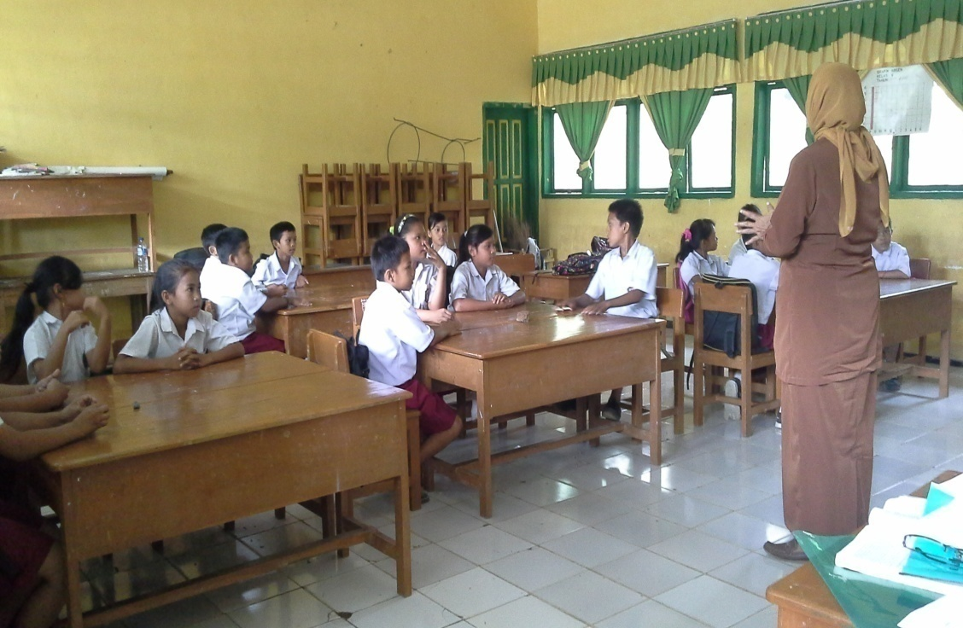

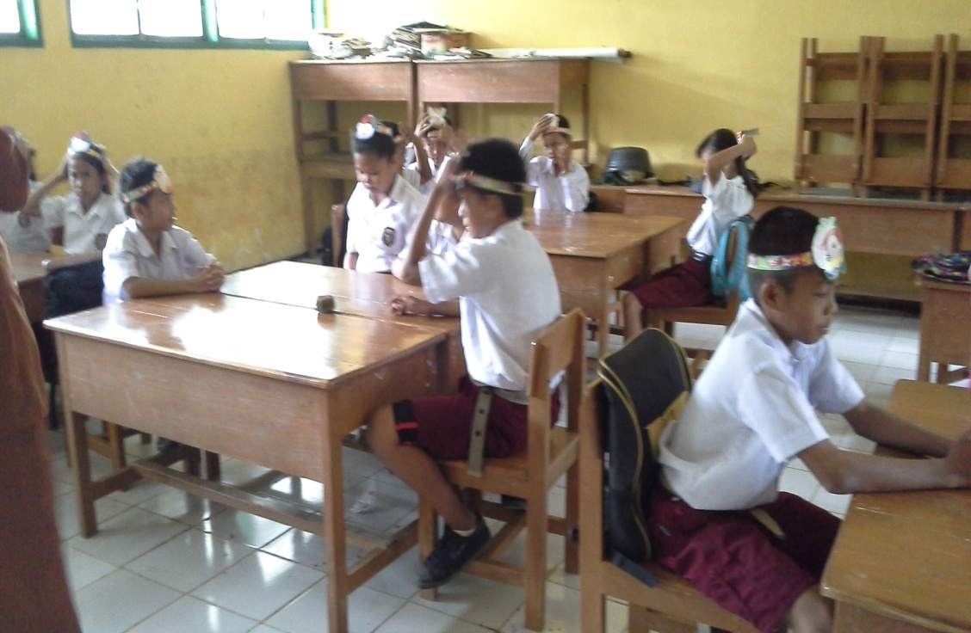**Guru menjelaskan materi pelajaran**

**Guru membagi siswa kedalam kelompok, setiap siswa dalam setiap kelompok mendapat nomor**

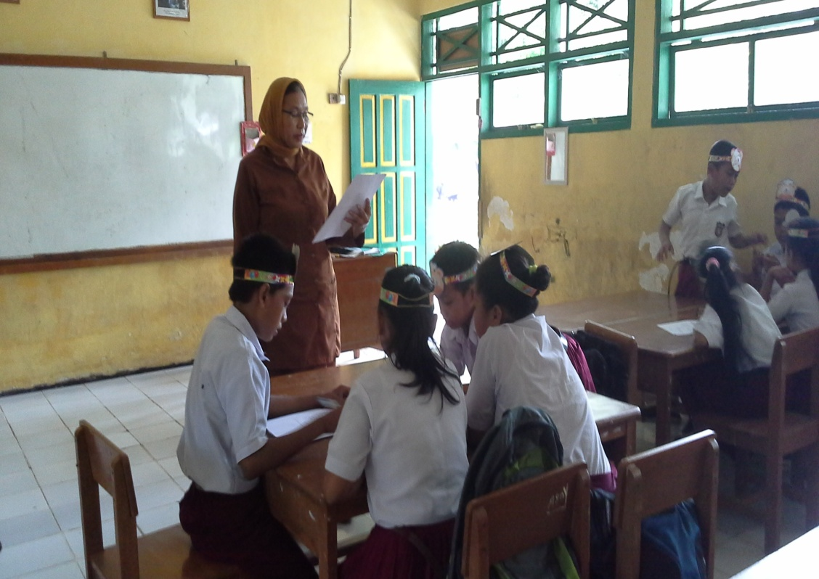

**Guru memberikan tugas dan masing-masing kelompok mengerjakannya**

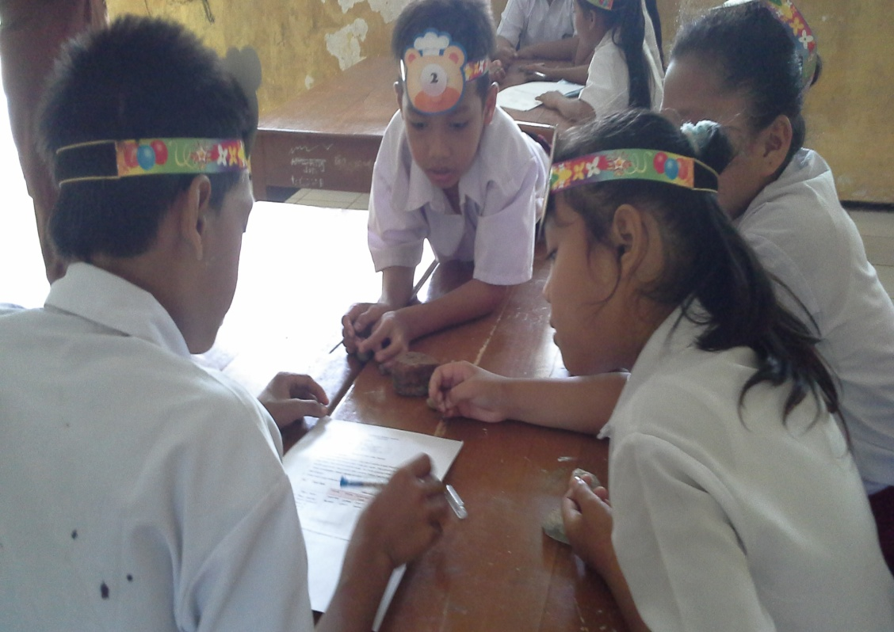

**Kelompok mendiskusikan jawaban yang benar dan memastikan tiap kelompok dapat mengerjakannya atau mengetahui jawabannya.**

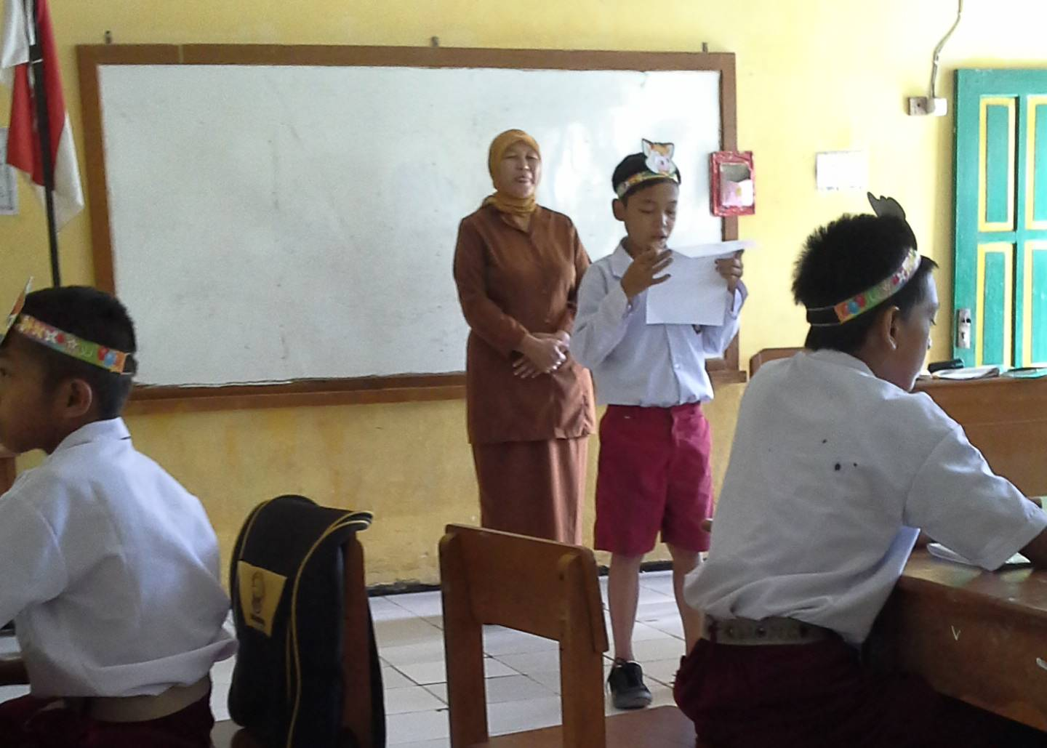

**Guru memanggil salah satu nomor siswa dengan nomor yang dipanggil melaporkan hasil kerja sama mereka**

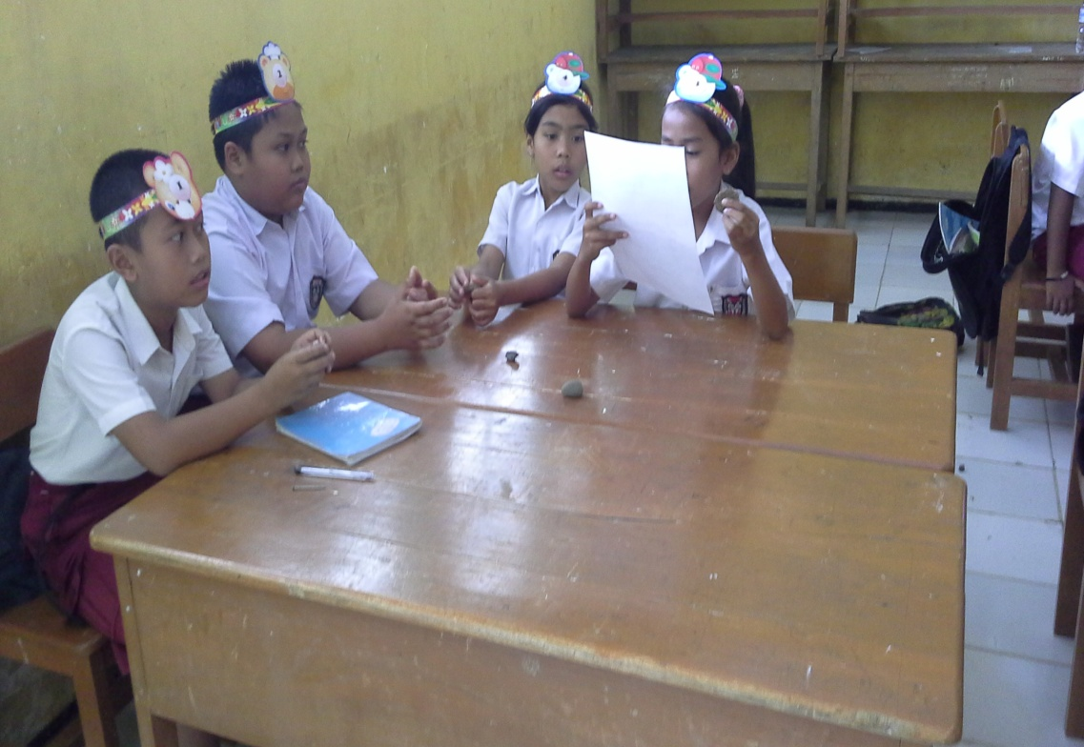

**Tanggapan dari teman yang lain, kemudian guru menunjuk**

**nomor yang lain.**

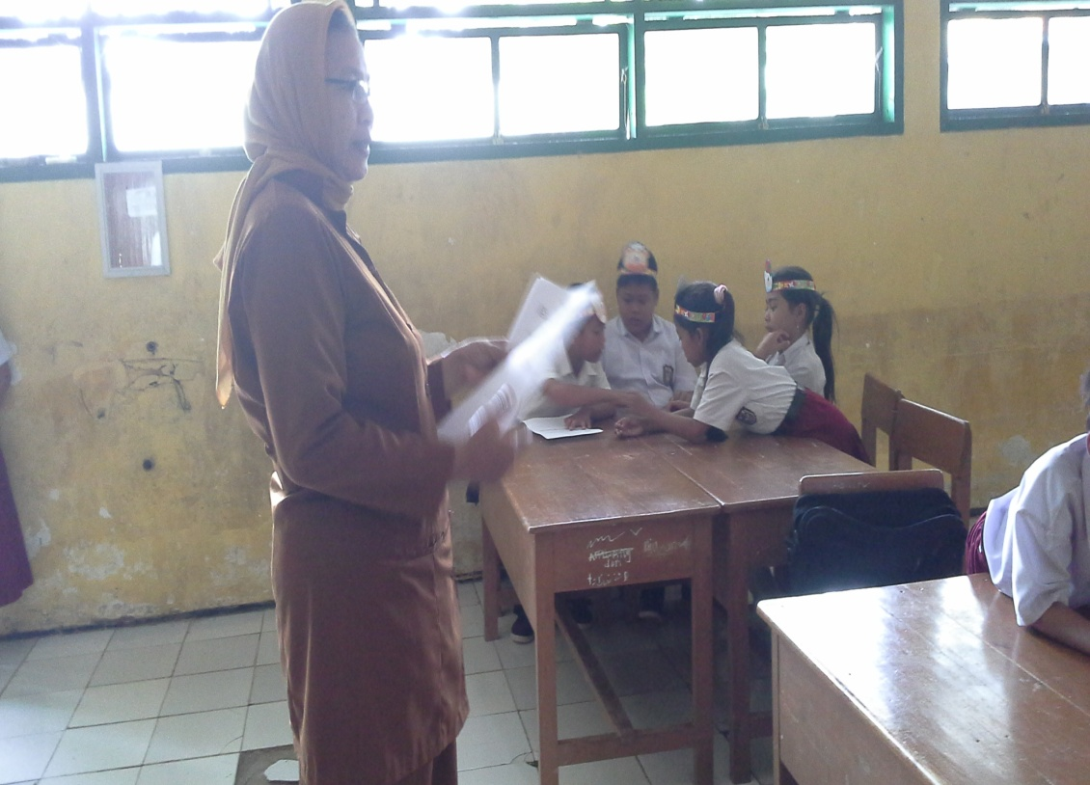

**Guru dan siswa menyimpulkan materi pelajaraan**

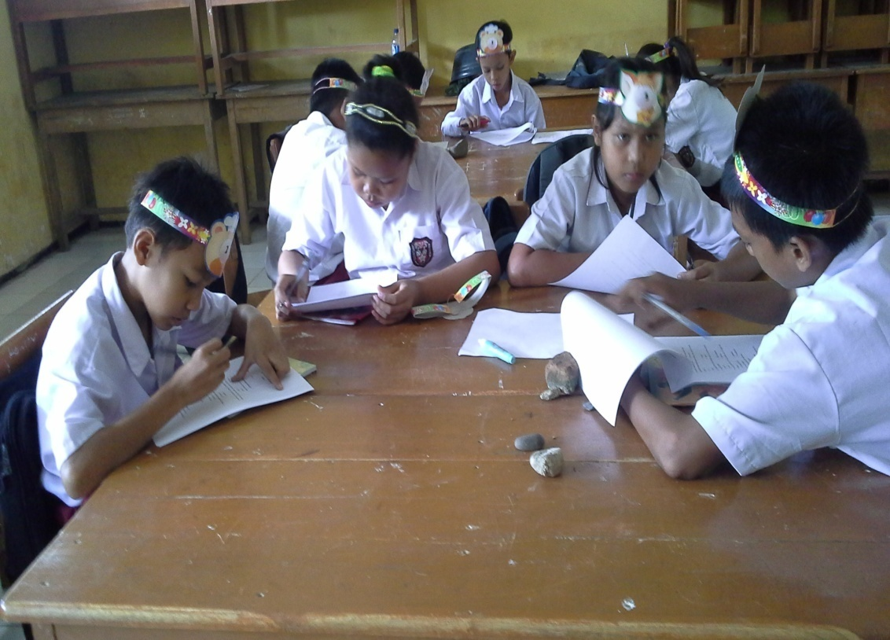

**Siswa mengerjakan tes hasil belajar**

**Lampiran 25**

**RIWAYAT HIDUP**

** Upriyanti Candra**, lahir di Baba pada tanggal, 13 Mei 1993. Anak ketiga dari lima bersaudara, dari pasangan bapak Lacappa dan ibunda Hadaria. Penulis mulai memasuki jenjang pendidikan Sekolah Dasar di SD Negeri 155 Baba Kecamatan Cendana Kabupaten Enrekang dan tamat pada tahun 2004. Pada tahun 2004 melanjutkan pendidikan di SMP Negeri 3 Enrekang Kecamatan Cendana Kabupaten Enrekang dan tamat tahun 2007. Kemudian pada tahun 2007 penulis melanjutkan pendidikan di SMA Negeri 1 Cendana Kecamatan Cendana Kabupaten Enrekang dan tamat pada tahun 2010. pada tahun yang sama penulis melanjutkan pendidikan di Universitas Negeri Makassar (UNM), Fakultas Ilmu Pendidikan, Prodi Pendidikan Guru Sekolah Dasar (PGSD), program Strata 1 (S1) bertempat di UPP PGSD Tidung yang sekarang menjadi UPP PGSD Makassar Fakultas Ilmu Pendidikan Universitas Negeri Makassar.